TRƯỜNG ĐẠI HỌC SƯ PHẠM KỸ THUẬT VĨNH LONG

**KHOA CÔNG NGHỆ THÔNG TIN**



**ĐỒ ÁN MÔN HỌC**

**NGUYÊN LÝ MÁY HỌC**

**Đề tài: Phân vùng và phân loại**

**bệnh Đại Trực Tràng**

**Giáo viên hướng dẫn: Sinh viên thực hiện:**

TS. Phan Anh Cang 21022016 – Lê Hoàng Tâm

GV. Nguyễn Ngọc Hoàng Quyên 21022026 – Trần Huy Hoàng

**Vĩnh Long – 6/2023**

NHẬN XÉT & ĐÁNH GIÁ ĐIỂM CỦA NGƯỜI HƯỚNG DẪN

Ý thức thực hiện:

Nội dung thực hiên:

Hình thức trình bày:

Tổng hợp kết quả:

🞎 Tổ chức báo cáo trước hội đồng

🞎 Tổ chức chấm thuyết minh

*Vĩnh Long, ngày……tháng……năm…….*

Người hướng dẫn

*(Ký và ghi rõ họ tên)*

**LỜI CAM ĐOAN**

Nhóm em xin cam kết rằng nội dung trong bài báo cáo này là kết quả của quá trình nghiên cứu, tổng hợp và đánh giá cẩn thận và tỉ mỉ của chúng em. Chúng em đã tham khảo từ các nguồn tài liệu có nguồn gốc rõ ràng và đáng tin cậy, và chúng em đã chỉ sử dụng thông tin từ những nguồn đã được cho phép. Mọi nguồn được trích dẫn đều đã được ghi rõ ràng và đầy đủ trong bài báo cáo này.

Nhóm em hiểu rằng việc cung cấp thông tin sai lệch có thể ảnh hưởng tới mục tiêu và tính xác thực của bài báo cáo này. Do đó, nhóm em xin chịu trách nhiệm hoàn toàn nếu có bất kỳ thông tin sai lệch nào được phát hiện trong báo cáo của mình. Nhóm em xin trân trọng cảm ơn và hy vọng bài báo cáo này sẽ đáp ứng được mọi yêu cầu và kỳ vọng.

Vĩnh Long, ngày 16 tháng 06 năm 2023

**LỜI CẢM ƠN**

Để hoàn thành bài cáo báo này nhóm em xin chân thành cảm ơn thầy Phan Anh Cang và cô Nguyễn Ngọc Hoàng Quyên trường Đại học Sư Phạm Kỹ Thuật Vĩnh Long đã tận tình hướng dẫn và tạo điều kiện thuận lợi trong suốt quá trình học và làm báo cáo.

Nhóm em xin chân thành cảm ơn tất cả thầy và cô đã nhiệt tình giảng dạy môn Nguyên Lý máy học.

Nhóm em cũng hết lòng biết ơn sự quan tâm và ủng hộ của gia đình và bạn bè. Đó chính là nguồn động viên tinh thần rất lớn để tôi theo đuổi và hoàn thành bài báo cáo này.

Đặc biệt, nhóm em vô cùng tri ân sự hướng dẫn tận tình và theo dõi sát sao đầy tinh thần trách nhiệm cùng lòng thương mến của thầy Phan Anh Cang và cô Nguyễn Ngọc Hoàng Quyên trong suốt quá trình nhóm em thực hiện Báo cáo. Cuối cùng nhóm em muốn gởi lời cảm ơn đến toàn bộ quý thầy cô của khoa Công nghệ thông tin, trường Đại học Sư Phạm Kỹ Thuật Vĩnh Long.

Trong quá trình thực hiện báo cáo kết thúc học phần, nhận thấy nhóm em và các bạn đã cố gắng hết sức nhưng vì kiến thức và thời gian còn hạn hẹp nên vẫn còn nhiều thiếu sót, mong thầy cô bổ sung để bài báo cáo được hoàn thiện hơn.

**Em xin chân thành cảm ơn!**

**MỤC LỤC**

MỞ ĐẦU 1

**1.** **Lý do chọn đề tài** 1

**2.** **Mục đích nghiên cứu** 1

**3.** **Đối tượng nghiên cứu** 2

**4.** **Phạm vi nghiên cứu** 2

**5.** **Phương pháp nghiên cứu** 2

**5.1** **Phương pháp nghiên cứu lý thuyết** 2

**5.2** **Phương pháp nghiên cứu thực tiễn** 3

**6.** **Ý nghĩa khoa học và thực tiễn của đề tài** 3

**6.1** **Ý nghĩa khoa học** 3

**6.2** **Ý nghĩa thực tiễn** 4

CHƯƠNG 1: CƠ SỞ KHOA HỌC CỦA ĐỀ TÀI 5

**1.1 Cơ sở lý luận của để tài 5**

**1.2 Cơ sở thực tiễn của đề tài 6**

**1.3 Tổng quan các công trình nghiên cứu liên quan 7**

**1.3.1 Các công trình nghiên cứu trên thế giới 7**

**1.3.2 Các công trình nghiên cứu tại Việt Nam 7**

CHƯƠNG 2: CƠ SỞ LÝ THUYẾT 8

**2.1 Tìm hiểu về 8**

**2.1.1 Định nghĩa về bệnh đại trực tràng 8**

**2.1.2 Nguyên nhân dẫn đến các loại bệnh đại trực tràng 9**

**2.1.3 Dấu hiệu 9**

**2.1.4 Hậu quả 9**

**2.2 Tổng quan về trí tuệ nhân tạo 10**

**2.2.1 Trí tuệ nhân tạo là gì 10**

**2.2.2 Ứng dụng của trí tuệ nhân tạo 10**

**2.3 Kỹ thuật deep learning 11**

**2.3.1 Khái niệm Deep learning 11**

**2.3.2 Ưu nhược điểm của kỹ thuật deep learning 11**

**2.3.3 Cách thức hoạt động của deep learning 12**

**2.3.4 Ứng dụng của deep learning 12**

**2.4 Tổng quan về ngôn ngữ Python 12**

**2.5 Thư viện Tensorflow 12**

**2.6 Mô hình EfficientNetB2 13**

**2.7 Mô hình DenseNet121 13**

**2.8 Mô hình InceptionV3 14**

**2.9 Mô hình VGG19 15**

**2.10 Mô hình Unet 15**

**2.11 Mô hình EfficientNetV2L 16**

**2.12 Đánh giá mô hình 17**

CHƯƠNG 3: PHƯƠNG PHÁP NGHIÊN CỨU 20

**3.1 Đặc tả dữ liệu 20**

**3.2 Mô hình nghiên cứu 21**

**3.3 Phương pháp nghiên cứu 22**

**3.3.1 Giai đoạn huấn luyện mô hình 22**

**3.3.2 Giai đoạn kiểm thử mô hình 23**

**3.4 Kịch bản kiểm thử mô hình 23**

CHƯƠNG 4: KẾT LUẬN VÀ HƯỚNG PHÁT TRIỂN 25

**4.1 Môi trường cài đặt 25**

**4.2 Các tham số của mô hình 26**

**4.3 Kết quả 28**

**4.3.1 Kết quả của nghiên cứu huấn luyện 28**

**4.3.2 Kết quả nghiên cứu thực nghiệm 29**

**4.4 Đánh giá 33**

CHƯƠNG 5: KẾT LUẬN VÀ HƯỚNG PHÁT TRIỂN 35

**1. Kết luận 35**

**2. Hướng phát triển 35**

TÀI LIỆU THAM KHẢO 36

# MỞ ĐẦU

1. **Lý do chọn đề tài**

Các lý do mà em chọn bệnh Đại trực tràng để áp dụng là vì:

* Tính phổ biến của bệnh: Bệnh đại trực tràng là một trong những bệnh phổ biến và ngày càng tăng trong xã hội hiện đại. Nó ảnh hưởng đến hàng triệu người trên toàn thế giới và gây ra nhiều vấn đề sức khỏe và chất lượng cuộc sống. Việc nghiên cứu và áp dụng máy học trong lĩnh vực này có thể mang lại lợi ích lớn trong việc chẩn đoán, dự đoán và điều trị bệnh đại tràng.
* Tính nghiêm trọng: Bệnh trực tràng một nhánh nhỏ trong bệnh đại trực tràng là một trong những loại ung thư phổ biến nhất trên thế giới. Theo WHO ước tính, vào năm 2020, có gần 2 triệu ca mắc bệnh trực tràng được chẩn [đoán](http://xn--on-mia4q/)[**3**](https://www.iarc.who.int/cancer-type/colorectal-cancer/). [Bệnh trực tràng là nguyên nhân thứ hai gây tử vong do ung thư, dẫn đến](https://www.iarc.who.int/cancer-type/colorectal-cancer/) gần 1 triệu ca tử vong mỗi năm.
* Tính cần thiết: Bệnh đại trực tràng gây ra nhiều vấn đề sức khỏe và ảnh hưởng lớn đến chất lượng cuộc sống của người bệnh. Việc nghiên cứu và áp dụng máy học trong lĩnh vực này có thể đóng góp đáng kể vào việc hiểu rõ hơn về bệnh, tìm ra những phương pháp chẩn đoán và điều trị tiên tiến hơn, và đưa ra những khuyến nghị và giải pháp thông minh để giảm thiểu tác động của bệnh đại tràng đối với cộng đồng.

1. **Mục đích nghiên cứu**

Mục đích của nghiên cứu là áp dụng máy học vào lĩnh vực y học để hỗ trợ công nghệ y tế và giảm công việc đối với các bác sĩ. Với sự phát triển nhanh chóng của công nghệ và sự gia tăng không ngừng của thông tin y khoa, việc cập nhật và tiếp cận toàn bộ thông tin trở nên khó khăn đối với các bác sĩ. Điều này là do lượng thông tin y khoa tăng gấp đôi sau mỗi 3 năm và ước tính một bác sĩ cần đọc 29 giờ mỗi ngày để cập nhật toàn bộ thông tin y khoa.

Ngoài ra, dữ liệu lớn từ các nguồn như hồ sơ sức khỏe điện tử, dữ liệu "omic" (di truyền học, chuyển hóa và protein) cùng với dữ liệu xã hội học và lối sống mang lại tiềm năng lớn trong y học. Tuy nhiên, để khai thác và sử dụng hiệu quả nguồn thông tin này, cần phải có phân tích toàn diện.

Vì vậy, mục tiêu của nghiên cứu là áp dụng máy học, đặc biệt là kỹ thuật học máy, vào lĩnh vực y học để xử lý và phân tích dữ liệu lớn. Máy học có khả năng học và phân tích tự động từ dữ liệu, giúp tìm ra mô hình, nhận dạng xu hướng và đưa ra dự đoán. Việc áp dụng máy học vào y học có thể giúp tạo ra các công cụ và hệ thống hỗ trợ quyết định cho bác sĩ, đồng thời giảm bớt khối công việc và thời gian mà các bác sĩ phải tiêu tốn.

1. **Đối tượng nghiên cứu**

Đối tượng nghiên cứu của đề tài này là các hình ảnh của ống tiêu hóa hoặc trực tràng được thu thập từ WCE. [Dữ liệu này được lấy từ Kaggle, một nền tảng cho](https://www.kaggle.com/datasets/francismon/curated-colon-dataset-for-deep-learning)  dữ liệu khoa học và học máy. [Dữ liệu bao gồm 4 loại bệnh lý trong ống tiêu hóa,](https://www.hindawi.com/journals/cmmm/2021/5940433/) đó là loét, chảy máu, ác tính và polyp. [Mỗi loại bệnh lý có 1500 hình ảnh được](https://www.kaggle.com/datasets/francismon/curated-colon-dataset-for-deep-learning) gán nhãn tương ứng để train, val và test. Tổng cộng có 6000 hình ảnh trong dữ liệu này. Đây là một dữ liệu nhỏ nhưng có thể được sử dụng để huấn luyện và kiểm tra các mô hình học sâu cho bài toán phân loại bệnh lý trong ống tiêu hóa.

1. **Phạm vi nghiên cứu**

Phạm vi nghiên cứu trong trường hợp này có thể bao gồm các khía cạnh:

* Áp dụng máy học trong lĩnh vực y học: Nghiên cứu sẽ tập trung vào việc áp dụng các kỹ thuật và phương pháp máy học vào các vấn đề y học. Điều này có thể bao gồm xây dựng mô hình dự đoán, phân loại,
* Xử lý và phân tích dữ liệu lớn y khoa: Điều này bao gồm việc chọn lọc, tiền xử lý, trích xuất đặc trưng và phân tích dữ liệu để tạo ra thông tin hữu ích và tri thức trong lĩnh vực y tế
* Hỗ trợ quyết định trong y tế: Mục tiêu của nghiên cứu là phát triển các công cụ và hệ thống hỗ trợ quyết định cho bác sĩ. Điều này có thể bao gồm xây dựng các mô hình dự đoán và hệ thống thông minh để đưa ra khuyến nghị và hỗ trợ trong quá trình chuẩn đoán, điều trị và quản lý bệnh.
* Giảm công việc và tối ưu hóa quy trình y tế: Nghiên cứu cũng có thể tập trung vào việc giảm công việc đối với bác sĩ và tối ưu hó
* Tóm lại, phạm vi nghiên cứu "WCE Curated Colon Disease" tập trung vào xây dựng tập dữ liệu, phát triển thuật toán phân loại và phân tích hình ảnh, đánh giá hiệu suất và đánh giá tiềm năng ứng dụng trong việc chẩn đoán và điều trị bệnh tật đại trực tràng.

1. **Phương pháp nghiên cứu**
2. **Phương pháp nghiên cứu lý thuyết**

Tập trung vào việc nghiên cứu các khía cạnh lý thuyết, nguyên lý và cơ sở khoa học của máy học và phân loại bệnh đại tràng.

Đánh giá các công trình nghiên cứu và nghiên cứu các phương pháp, mô hình và thuật toán máy học đã được áp dụng trong lĩnh vực phân loại bệnh đại tràng.

Tiếp cận từ góc độ lý thuyết để hiểu rõ các nguyên tắc và khái niệm trong lĩnh vực máy học, phân loại bệnh và đặc điểm của bệnh đại tràng.

1. **Phương pháp nghiên cứu thực tiễn**

Tập trung vào việc thực hiện các thí nghiệm và sử dụng dữ liệu thực tế để đánh giá, xây dựng và kiểm tra các mô hình máy học và thuật toán trong phân loại bệnh đại tràng.

Thu thập dữ liệu lâm sàng về bệnh đại tràng từ các bệnh viện, phòng khám hoặc cơ sở y tế tương đương.

Tiến hành tiền xử lý dữ liệu, bao gồm xử lý, biến đổi và rút trích đặc trưng từ dữ liệu y tế.

Áp dụng các phương pháp máy học, như học có giám sát, học không giám sát hoặc học tăng cường, để xây dựng mô hình phân loại bệnh đại tràng.

Đánh giá hiệu suất và độ chính xác của mô hình dựa trên các tiêu chí đánh giá, như độ nhạy, độ đặc hiệu, độ chính xác tổng quát và biểu đồ.

1. **Ý nghĩa khoa học và thực tiễn của đề tài**
2. **Ý nghĩa khoa học**

Khám phá tri thức mới: Máy học có khả năng phân tích và khám phá các mẫu tiềm ẩn trong dữ liệu y tế. Việc áp dụng máy học vào phân loại bệnh đại tràng giúp tạo ra những hiểu biết mới về mối quan hệ giữa các yếu tố lâm sàng, dữ liệu hình ảnh và kết quả điều trị. Điều này có thể giúp tiếp tục nghiên cứu và phát triển kiến thức về bệnh đại tràng, từ đó đưa ra các phát hiện khoa học mới.

Nâng cao hiểu biết về cơ chế bệnh: Máy học có thể xác định các đặc trưng và mẫu lặp lại trong dữ liệu bệnh đại tràng. Bằng cách phân tích dữ liệu y tế từ nhiều bệnh nhân, máy học có thể giúp hiểu rõ hơn về cơ chế bệnh, các yếu tố gây ra bệnh và quan hệ giữa chúng. Điều này có thể dẫn đến việc tìm ra các mục tiêu mới cho nghiên cứu và phát triển phương pháp điều trị hiệu quả hơn.

Tăng cường phân tích dữ liệu lâm sàng: Máy học có khả năng xử lý và phân tích lượng lớn dữ liệu lâm sàng một cách tự động và nhanh chóng. Việc ứng dụng máy học vào phân loại bệnh đại tràng giúp cải thiện khả năng khai thác thông tin từ dữ liệu lâm sàng, từ đó tạo ra những kiến thức và nhận thức mới về bệnh, góp phần vào sự tiến bộ của nghiên cứu y tế.

1. **Ý nghĩa thực tiễn**

Chẩn đoán chính xác và điều trị hiệu quả: Máy học giúp cải thiện độ chính xác trong việc chẩn đoán và phân loại bệnh đại tràng. Điều này hỗ trợ bác sĩ trong việc đưa ra quyết định lâm sàng chính xác và lựa chọn phương pháp điều trị phù hợp. Kết quả là cải thiện chất lượng chăm sóc y tế và tăng khả năng điều trị hiệu quả cho bệnh nhân.

Phát hiện bệnh sớm và dự đoán tiến triển: Máy học giúp phát hiện các biểu hiện tiền lâm sàng của bệnh đại tràng và dự đoán tiến triển của bệnh. Điều này có thể cho phép can thiệp kịp thời và đưa ra điều trị sớm, từ đó cải thiện dự đoán kết quả và tăng khả năng điều trị thành công.

Tiết kiệm thời gian và tài nguyên: Máy học giúp xử lý và phân loại dữ liệu y tế tự động, giảm thiểu công việc thủ công và tiết kiệm thời gian của nhân viên y tế. Điều này giúp tối ưu hóa quy trình làm việc và tăng hiệu suất trong việc phân loại bệnh đại tràng.

Mở rộng tiếp cận chăm sóc y tế: Việc áp dụng máy học vào phân loại bệnh đại tràng có thể giúp mở rộng phạm vi và tiếp cận chăm sóc y tế. Đặc biệt, trong các khu vực thiếu nguồn lực y tế, máy học có thể đóng vai trò quan trọng trong việc phát hiện và chẩn đoán bệnh, từ đó cung cấp chăm sóc y tế cơ bản đến những nơi mà không thể có sự hiện diện của bác sĩ.

# CHƯƠNG 1: CƠ SỞ KHOA HỌC CỦA ĐỀ TÀI

## Cơ sở lý luận của để tài

Cơ sở lý luận của đề tài "Phân loại bệnh đại trực tràng sử dụng máy học" xoay quanh hai khía cạnh chính: bệnh đại trực tràng và máy học. Dưới đây là một mô tả cơ bản về cơ sở lý luận của đề tài này:

**Bệnh đại trực tràng**

Giới thiệu về bệnh đại trực tràng: Bệnh đại trực tràng là một bệnh liên quan đến hệ tiêu hóa, ảnh hưởng đến đại trực tràng - một phần của ruột già. Nó có thể gây ra các triệu chứng và vấn đề khác nhau như táo bón, tiêu chảy, viêm nhiễm, polyp và ung thư đại trực tràng.

Tầm quan trọng của phân loại bệnh đại trực tràng: Phân loại bệnh đại trực tràng là một bước quan trọng trong quá trình chẩn đoán và điều trị bệnh. Nó giúp phân biệt giữa các loại bệnh, xác định mức độ nghiêm trọng và tùy chọn điều trị phù hợp.

**Máy học**

Khái niệm về máy học: Máy học là một lĩnh vực của trí tuệ nhân tạo, nghiên cứu về việc xây dựng các mô hình và thuật toán để máy tính tự động học từ dữ liệu và cải thiện hiệu suất theo thời gian.

Phân loại trong máy học: Phân loại là một tác vụ quan trọng trong máy học, trong đó mô hình máy học được huấn luyện để phân loại dữ liệu vào các lớp hoặc nhãn khác nhau dựa trên các đặc trưng và mẫu học từ dữ liệu huấn luyện.

**Ứng dụng máy học trong phân loại bệnh đại trực tràng**

Thu thập dữ liệu: Để xây dựng mô hình phân loại bệnh đại trực tràng, dữ liệu liên quan đến bệnh nhân và kết quả xét nghiệm cần được thu thập và chuẩn bị.

Tiền xử lý dữ liệu: Dữ liệu thu thập được thường cần được tiền xử lý để loại bỏ nhiễu, chuẩn hóa và trích xuất các đặc trưng quan trọng cho phân loại.

Xây dựng mô hình máy học: Sử dụng các phương pháp máy học như học có giám sát (supervised learning), mô hình hóa dữ liệu và huấn luyện mô hình phân loại bệnh đại trực tràng.

Đánh giá và kiểm thử mô hình: Đánh giá hiệu suất của mô hình bằng cách sử dụng các phương pháp đánh giá và kiểm thử chéo (cross-validation) trên dữ liệu kiểm tra.

## Cơ sở thực tiễn của đề tài

Cơ sở thực tiễn của đề tài "Phân loại bệnh đại trực tràng sử dụng máy học" bao gồm các khía cạnh thực tế liên quan đến việc áp dụng máy học trong phân loại bệnh đại trực tràng. Dưới đây là một mô tả về cơ sở thực tiễn của đề tài này:

* Dữ liệu y tế: các hình ảnh của ống tiêu hóa hoặc trực tràng được thu thập từ WCE. [Dữ liệu này được lấy từ Kaggle, một nền tảng cho](https://www.kaggle.com/datasets/francismon/curated-colon-dataset-for-deep-learning) dữ liệu khoa học và học máy. [Dữ liệu bao gồm 4 loại bệnh lý trong ống tiêu hóa,](https://www.hindawi.com/journals/cmmm/2021/5940433/) đó là loét, chảy máu, ác tính và polyp gồm 6000 tấm ảnh.
* Kỹ thuật xử lý dữ liệu: Dữ liệu y tế thường không đồng nhất và có độ lớn khác nhau. Trước khi áp dụng máy học, cần tiến hành các bước xử lý dữ liệu để loại bỏ nhiễu, chuẩn hóa và trích xuất các đặc trưng quan trọng. Các kỹ thuật xử lý dữ liệu có thể bao gồm làm sạch dữ liệu, rút trích đặc trưng, phân vùng hình ảnh và sử dụng các phương pháp xử lý ngôn ngữ tự nhiên (NLP) cho các dữ liệu văn bản.
* Công cụ và phần mềm: Để thực hiện phân loại bệnh đại trực tràng sử dụng máy học, cần sử dụng các công cụ và phần mềm phù hợp. Các thư viện và framework phổ biến như scikit-learn, TensorFlow và PyTorch cung cấp các công cụ mạnh mẽ để xây dựng và huấn luyện mô hình máy học và sử dụng các mạng nơ-ron sẵn có trong thư viện TensorFlow Keras Application.
* Đánh giá và kiểm thử: Để đảm bảo tính thực tiễn của mô hình phân loại bệnh đại trực tràng, cần thực hiện quá trình đánh giá và kiểm thử mô hình trên tập dữ liệu độc lập. Các phương pháp đánh giá như độ chính xác, độ nhạy và độ đặc hiệu có thể được sử dụng để đo lường hiệu suất của mô hình. Ngoài ra, kiểm thử chéo (cross-validation) và thử nghiệm trên dữ liệu thực tế cũng cần được thực hiện để đảm bảo tính khả thi và áp dụng của mô hình trong thực tế.
* Ứng dụng trong lâm sàng: Một cơ sở thực tiễn quan trọng của đề tài là ứng dụng của phân loại bệnh đại trực tràng sử dụng máy học trong lâm sàng. Mô hình phân loại có thể được tích hợp vào hệ thống hỗ trợ quyết định y tế, giúp các chuyên gia y tế đưa ra quyết định chẩn đoán và điều trị chính xác hơn. Ngoài ra, việc áp dụng máy học trong phân loại bệnh đại trực tràng có thể giúp tăng cường sức mạnh dự đoán và theo dõi bệnh tình, từ đó cải thiện chất lượng chăm sóc sức khỏe cho bệnh nhân.

Cơ sở thực tiễn của đề tài cung cấp nền tảng cho việc áp dụng máy học trong phân loại bệnh đại trực tràng, từ thu thập dữ liệu y tế và xử lý dữ liệu đến xây dựng mô hình và đánh giá hiệu suất. Bằng cách liên kết giữa cơ sở lý luận và cơ sở thực tiễn, nghiên cứu có thể đem lại giá trị ứng dụng thực tế trong việc chẩn đoán và điều trị bệnh đại trực tràng.

## Tổng quan các công trình nghiên cứu liên quan

### Các công trình nghiên cứu trên thế giới

* Tharwat, M., Sakr, N. A., El-Sappagh, S., Soliman, H., Kwak, K. S., & Elmogy, M. (2022). Colon Cancer Diagnosis Based on Machine Learning and Deep Learning: Modalities and Analysis Techniques. *Sensors*, *22*(23), 9250.
* Abdul Rahman, H., Ottom, M. A., & Dinov, I. D. (2023). Machine learning-based colorectal cancer prediction using global dietary data. *BMC cancer*, *23*(1), 144.
* Alboaneen, D., Alqarni, R., Alqahtani, S., Alrashidi, M., Alhuda, R., Alyahyan, E., & Alshammari, T. (2023). Predicting Colorectal Cancer Using Machine and Deep Learning Algorithms: Challenges and Opportunities. *Big Data and Cognitive Computing*, *7*(2), 74.
* Kennion, M. O., Maitland, S., & Brady, M. R. (2022). Machine learning as a new horizon for colorectal cancer risk prediction? A Systematic Review. *Health Sciences Review*, 100041.

### Các công trình nghiên cứu tại Việt Nam

* Đào, V. H., Lâm, N. H., Đinh, D. H., & Đào, V. L. (2022). KẾT QUẢ ỨNG DỤNG NỘI SOI ĐẠI TRÀNG CÓ HỖ TRỢ TRÍ TUỆ NHÂN TẠO TRONG PHÁT HIỆN POLYP ĐẠI TRÀNG GẦN. *Tạp chí Y học Việt Nam*, *519*(2).
* Hằng, Đ. V., Tùng, N. T., Hoa, L. N., Bình, N. P., Long, Đ. V., Thủy, N. T., & Sang, Đ. V. (2021). NGHIÊN CỨU ĐÁNH GIÁ ĐỘ CHÍNH XÁC CỦA THUẬT TOÁN EFFICIENTNET TRONG PHÁT HIỆN VÀ KHOANH VÙNG POLYP ĐẠI TRÀNG. Tạp chí Y học Việt Nam, 509(1).
* Phạm, V. T. N., Nguyễn, Q. C., Hồ, T. P., & Nguyễn, V. T. T. (2022). Nghiên cứu và xây dựng giải pháp hỗ trợ bác sĩ trong chẩn đoán sơ bộ lâm sàng sử dụng trí tuệ nhân tạo.

# CHƯƠNG 2: CƠ SỞ LÝ THUYẾT



## Tìm hiểu về

Ung thư đại trực tràng là một bệnh lý hay gặp ở Việt Nam, đứng hàng thứ hai sau ung thư dạ dày trong ung thư đường tiêu hoá. Theo Nguyễn Bá Đức trong năm 1988 ở Hà Nội đã phát hiện 1482 ung thư các loại, trong đó ung thư đại tràng và trực tràng đứng hàng thứ 5 (5,5%) sau ung thư phế quản, dạ dày, gan và ung thư vú. ở nữ giới ung thư đại trực tràng đứng hàng thứ 3 (3,1%) sau ung thư vú và ung thư dạ dày. Ở nam giới nó đứng hàng thứ 5 (4,7%) sau ung thư phổi, dạ dày, gan, vòm họng. Ung thư đại trực tràng tiến triển chậm và di căn muộn hơn so với các loại ung thư khác. Nếu phát hiện và mổ sớm khi ung thư chưa đến lớp thanh mạc thì tỷ lệ sống trên 5 năm tới 80% – 90%. Ở Việt Nam bệnh nhân thường đến rất muộn, nên tỷ lệ sống trên 5 năm rất thấp. Đối với ung thư đại tràng phải con số đó là 15%, ung thư đại tràng trái là 18% (Nguyễn Văn Vân 1980). Cũng như các loại ung thư khác, mặc dầu ung thư đại tràng tiến triển chậm nhưng nó cần phải được chẩn đoán sớm, điều trị kịp thời thì mới đạt kết quả tốt được. Ngày nay, qua những nghiên cứu và hiểu biết về phân tử, tế bào và những điều kiện dẫn tới ung thư đại trực tràng, người ta thấy rằng không phải chỉ có những tác nhân tác động ngẫu nhiên lên bất kỳ điểm nào của niêm mạc đường tiêu hoá, mà ung thư là một quá trình phát triển theo một mô hình có thứ tự bắt đầu từ biểu mô đại trực tràng bình thường tới các polyp tiền ác tính và sau cùng là phát triển trực tiếp tới ung thư biểu mô xâm lấn.

### Định nghĩa về bệnh đại trực tràng

Đại trực tràng là một bộ phận thuộc hệ tiêu hóa và giữ vai trò nhất định trong cơ thể con người. [Đại trực tràng bao gồm ruột kết và trực tràng, nối giữa ruột non và ống hậu môn](https://www.vinmec.com/vi/tieu-hoa-gan-mat/thong-tin-suc-khoe/cac-benh-thuong-gap-o-dai-truc-trang/). [Đại trực tràng có chức năng giữ chất thải và tham gia vào quá trình đào thải chất thải ra khỏi cơ thể](https://www.vinmec.com/vi/tieu-hoa-gan-mat/thong-tin-suc-khoe/cac-benh-thuong-gap-o-dai-truc-trang/) [Đại trực tràng cũng có vai trò trong việc hấp thụ các khoáng chất và vitamin từ thức ăn](https://www.msdmanuals.com/vi-vn/chuy%C3%AAn-gia/r%E1%BB%91i-lo%E1%BA%A1n-ti%C3%AAu-h%C3%B3a/kh%E1%BB%91i-u-%C4%91%C6%B0%E1%BB%9Dng-ti%C3%AAu-h%C3%B3a/ung-th%C6%B0-%C4%91%E1%BA%A1i-tr%E1%BB%B1c-tr%C3%A0ng).

[Đại trực tràng có thể bị ảnh hưởng bởi nhiều bệnh lý khác nhau, như polyp, viêm đại tràng, ung thư đại trực tràng, hội chứng ruột kích thích, viêm loét đại trực tràng hoặc bệnh Crohn](https://www.msdmanuals.com/vi-vn/chuy%C3%AAn-gia/r%E1%BB%91i-lo%E1%BA%A1n-ti%C3%AAu-h%C3%B3a/kh%E1%BB%91i-u-%C4%91%C6%B0%E1%BB%9Dng-ti%C3%AAu-h%C3%B3a/ung-th%C6%B0-%C4%91%E1%BA%A1i-tr%E1%BB%B1c-tr%C3%A0ng). [Các bệnh lý này có thể gây ra các triệu chứng như đau bụng, tiêu chảy, táo bón, máu trong phân, khó nuốt hoặc giảm cân không rõ nguyên nhân](https://www.msdmanuals.com/vi-vn/chuy%C3%AAn-gia/r%E1%BB%91i-lo%E1%BA%A1n-ti%C3%AAu-h%C3%B3a/kh%E1%BB%91i-u-%C4%91%C6%B0%E1%BB%9Dng-ti%C3%AAu-h%C3%B3a/ung-th%C6%B0-%C4%91%E1%BA%A1i-tr%E1%BB%B1c-tr%C3%A0ng). [Các bệnh lý này có thể được phát hiện và điều trị bằng các phương pháp như nội soi đại tràng, xét nghiệm máu, phân tích phân hoặc phẫu thuật](https://www.msdmanuals.com/vi-vn/chuy%C3%AAn-gia/r%E1%BB%91i-lo%E1%BA%A1n-ti%C3%AAu-h%C3%B3a/kh%E1%BB%91i-u-%C4%91%C6%B0%E1%BB%9Dng-ti%C3%AAu-h%C3%B3a/ung-th%C6%B0-%C4%91%E1%BA%A1i-tr%E1%BB%B1c-tr%C3%A0ng).

### Nguyên nhân dẫn đến các loại bệnh đại trực tràng

Bệnh đại trực tràng là một thuật ngữ chung để chỉ các bệnh lý ảnh hưởng đến đại tràng và trực tràng, hai phần cuối của hệ tiêu hóa. Có nhiều loại bệnh đại trực tràng khác nhau, và mỗi loại có nguyên nhân riêng. Dưới đây là một số ví dụ:

* **Viêm đại trực tràng**: Là quá trình viêm nhiễm gây tổn thương niêm mạc đại trực tràng với các mức độ khác nhau. [Nguyên nhân có thể là do nhiễm khuẩn, nhiễm ký sinh trùng, nhiễm nấm, dị ứng thức ăn hoặc do ăn uống kém vệ sinh](https://www.vinmec.com/vi/benh/viem-dai-trang-3061/).
* **Polyp đại trực tràng**: Là sự phát triển bất thường của các mô niêm mạc ở đại trực tràng, tạo thành các u nhú nhỏ. [Nguyên nhân có thể là do di truyền, lão hóa, viêm nhiễm hoặc do ăn uống không cân bằng](https://www.vinmec.com/vi/benh/sa-truc-trang-3266/).
* **Ung thư đại trực tràng**: Là sự biến đổi ác tính của các tế bào ở đại trực tràng, gây ra các khối u lớn và có thể di căn sang các cơ quan khác. [Nguyên nhân có thể là do polyp đại trực tràng hoá ác tính, các bệnh viêm đại trực tràng mãn tính, di truyền hoặc do ăn uống nhiều chất béo, chất kích thích và ít chất xơ](https://benhvienthucuc.vn/viem-dai-truc-trang-la-gi-benh-co-nguy-hiem-khong/)

### Dấu hiệu

Các dấu hiệu và triệu chứng của ung thư đại trực tràng phụ thuộc vào vị trí của khối u trong ruột, và nó có thể đã lan rộng ra những nơi khác trong cơ thể (di căn). Các dấu hiệu cảnh báo sớm bao gồm: táo bón, đi ngoài phân nhỏ, ra máu, co thắt dạ dày, chán ăn, mệt mỏi, sút cân không rõ nguyên nhân, và buồn nôn hoặc nôn ở một người trên 50 tuổi. Thông thường, các triệu chứng này không phải do ung thư. Các vấn đề sức khỏe khác có thể gây ra một số các triệu chứng này. Ung thư giai đoạn đầu thường không gây đau. Trong khi chảy máu trực tràng hoặc thiếu máu là đặc điểm nguy cơ cao ở những người trên 50 tuổi, các triệu chứng khác thường được mô tả bao gồm giảm cân và thay đổi thói quen đi tiêu thường chỉ liên quan nếu kết hợp với chảy máu.

### Hậu quả

Ung thư đại trực tràng là một loại ung thư phát triển từ các tế bào bất thường ở đại tràng hoặc trực tràng, hai phần cuối của hệ tiêu hóa. Ung thư đại trực tràng có thể gây ra nhiều hậu quả nghiêm trọng cho sức khỏe và cuộc sống của người bệnh, như:

* **Chảy máu**: Ung thư đại trực tràng có thể gây ra chảy máu ở niêm mạc đại trực tràng hoặc vết loét do ung thư. [Chảy máu có thể làm giảm lượng máu trong cơ thể, gây ra thiếu máu, mệt mỏi, nhợt nhạt và suy tim](https://www.cancer.org/content/dam/cancer-org/cancer-control/vi/booklets-flyers/after-a-colorectal-cancer-diagnosis.pdf).
* **Tắc nghẽn:** Ung thư đại trực tràng có thể gây ra sự tắc nghẽn ở đường tiêu hóa, khiến cho phân khó đi qua hoặc không đi qua được. [Tắc nghẽn có thể gây ra đau bụng, nôn mửa, táo bón hoặc tiêu chảy](https://www.cancer.org/content/dam/cancer-org/cancer-control/vi/booklets-flyers/after-a-colorectal-cancer-diagnosis.pdf).
* **Di căn**: Ung thư đại trực tràng có thể lan rộng qua các mạch máu hoặc hệ bạch huyết đến các cơ quan khác trong cơ thể, như gan, phổi, xương hoặc não. [Di căn có thể gây ra các triệu chứng khác nhau tùy thuộc vào vị trí và kích thước của khối u di căn](https://www.cancer.org/content/dam/cancer-org/cancer-control/vi/booklets-flyers/after-a-colorectal-cancer-diagnosis.pdf).
* **Biến chứng nhiễm trùng**: Ung thư đại trực tràng có thể gây ra các biến chứng nhiễm trùng do vết loét hoặc do phẫu thuật. [Nhiễm trùng có thể gây ra sốt, ớn lạnh, đau bụng hoặc sưng tấy](https://www.cancer.org/content/dam/cancer-org/cancer-control/vi/booklets-flyers/after-a-colorectal-cancer-diagnosis.pdf).
* **Tác dụng phụ của điều trị**: Ung thư đại trực tràng có thể được điều trị bằng phẫu thuật, xạ trị, hóa trị hoặc các loại thuốc khác. Mỗi loại điều trị có thể gây ra các tác dụng phụ khác nhau cho người bệnh, như tổn thương niêm mạc miệng, rụng tóc, buồn nôn, tiêu chảy, viêm da hoặc suy giảm miễn dịch.

## Tổng quan về trí tuệ nhân tạo

### Trí tuệ nhân tạo là gì

Trí tuệ nhân tạo là gì? Trí tuệ nhân tạo (Artificial Intelligence - AI) là lĩnh vực trong khoa học máy tính tập trung vào việc phát triển máy tính và hệ thống có khả năng thực hiện các công việc mà trước đây chỉ có con người mới có thể thực hiện. Mục tiêu của trí tuệ nhân tạo là xây dựng các thuật toán và mô hình máy tính có khả năng tự học, lý luận, và ra quyết định dựa trên dữ liệu và kinh nghiệm.

### Ứng dụng của trí tuệ nhân tạo

Trí tuệ nhân tạo có ứng dụng rộng rãi trong nhiều lĩnh vực, bao gồm:

* Xử lý ngôn ngữ tự nhiên: Tạo ra các hệ thống nhận dạng giọng nói, dịch thuật tự động, phân loại văn bản, và tạo ra nội dung tự động.
* Xử lý hình ảnh: Nhận dạng và phân loại đối tượng trong hình ảnh, nhận dạng khuôn mặt, phân tích hình ảnh y tế, và xe tự lái.
* Robotics: Điều khiển các robot tự động thực hiện các tác vụ trong môi trường phức tạp và tương tác với con người.
* Tư vấn và quyết định: Hỗ trợ trong việc đưa ra quyết định trong các lĩnh vực như tài chính, y tế, và quản lý.

## Kỹ thuật deep learning

### Khái niệm Deep learning

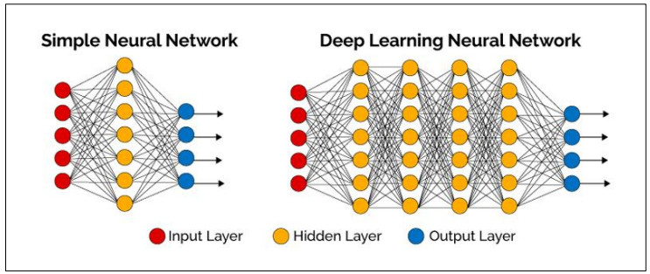 Khái niệm Deep learning Deep learning là một phương pháp học máy dựa trên mạng nơ-ron nhân tạo sâu (deep neural network). Nó cho phép máy tính học từ dữ liệu và tạo ra các mô hình phân loại và dự đoán phức tạp. Deep learning sử dụng nhiều tầng nơ-ron để tự động học các đặc trưng từ dữ liệu đầu vào, giúp nâng cao hiệu suất và độ chính xác của mô hình.

*Hình 2.1: Mô hình Deep Learning*

### Ưu nhược điểm của kỹ thuật deep learning

**Ưu điểm**

* Kiến trúc mạng nơ-ron linh hoạt, có thể dễ dàng thay đổi để phù hợp với nhiều vấn đề khác nhau.
* Có khả năng giải quyết nhiều bài toán phức tạp với độ chính xác rất cao.
* Tính tự động hoá cao, có khả năng tự điều chỉnh và tự tối ưu.
* Có khả năng thực hiện tính toán song song, hiệu năng tốt, xử lý được lượng dữ liệu lớn.

**Nhược điểm**

* Cần có khối lượng dữ liệu rất lớn để tận dụng tối đa khả năng của Deep Learning.
* Chi phí tính toán cao vì phải xử lý nhiều mô hình phức tạp.
* Chưa có nền tảng lý thuyết mạnh mẽ để lựa chọn các công cụ tối ưu cho Deep Learning.

### Cách thức hoạt động của deep learning

Các thức hoạt động của deep learning Deep learning hoạt động bằng cách sử dụng một mạng nơ-ron nhân tạo sâu với nhiều lớp ẩn. Mỗi lớp nơ-ron trong mạng sẽ học và biểu diễn các đặc trưng từ dữ liệu đầu vào. Quá trình học này được thực hiện thông qua việc điều chỉnh trọng số của các nơ-ron và tối ưu hóa hàm mất mát.

### Ứng dụng của deep learning

Ứng dụng của deep learning Deep learning được áp dụng rộng rãi trong nhiều lĩnh vực như xử lý ngôn ngữ tự nhiên, xử lý hình ảnh, nhận dạng giọng nói, và tự lái xe, trợ lý ảo, y học. Nó đã đạt được những kết quả ấn tượng trong các nhiệm vụ phân loại, dự đoán và sinh sản dữ liệu.

## Tổng quan về ngôn ngữ Python

Python là một ngôn ngữ lập trình được sử dụng rộng rãi trong các ứng dụng web, phát triển phần mềm, khoa học dữ liệu và máy học (ML). Các nhà phát triển sử dụng Python vì nó hiệu quả, dễ học và có thể chạy trên nhiều nền tảng khác nhau. Phần mềm Python được tải xuống miễn phí, tích hợp tốt với tất cả các loại hệ thống và tăng tốc độ phát triển.

## Thư viện Tensorflow

Tensorflow là một thư viện có mã nguồn mở, được dùng để tính toán machine learning với quy mô lớn. TensorFlow kết hợp một loạt các mô hình và thuật toán machine learning cùng deep learning, từ đó làm cho chúng trở nên hữu ích bằng những phép toán. TensorFlow sử dụng [Python](https://wiki.tino.org/python-la-gi/) để cung cấp một API [front-end](https://wiki.tino.org/frontend-la-gi-backend-la-gi/) thuận tiện cho việc xây dựng các ứng dụng với [framework](https://wiki.tino.org/framework-la-gi/), đồng thời thực thi các ứng dụng đó bằng ngôn ngữ C++ để đạt hiệu suất cao hơn.

TensorFlow cho phép các nhà phát triển tạo một biểu đồ để thực hiện các tính toán. Mỗi nút trong biểu đồ đại diện cho một phép toán và mỗi kết nối đại diện cho dữ liệu. Do đó, thay vì xử lý các chi tiết nhỏ như tìm cách thích hợp để chuyển đầu ra của một chức năng với đầu vào của chức năng khác, nhà phát triển có thể tập trung vào logic tổng thể của ứng dụng.

TensorFlow cho phép bạn xây dựng biểu đồ và cấu trúc luồng dữ liệu để mô tả cách dữ liệu di chuyển qua biểu đồ hoặc di chuyển qua một seri mà các node đang xử lý. Mỗi một node trong đồ thị đại diện cho một operation toán học, có thể gọi đây là mảng dữ liệu đa chiều hay tensor.

Kiến trúc TensorFlow có 3 phần gồm:

* Xử lý trước dữ liệu
* Xây dựng mô hình
* Đào tạo và ước tính mô hình

## Mô hình EfficientNetB2

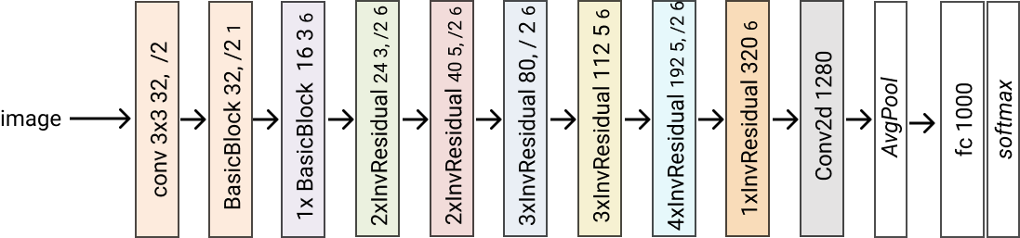[Mô hình efficientnet B2 là một kiến trúc mạng nơ-ron tích chập hiệu quả được giới thiệu trong bài báo EfficientNet: Rethinking Model Scaling for Convolutional Neural Networks (ICML 2019)](https://viblo.asia/p/efficientnet-cach-tiep-can-moi-ve-model-scaling-cho-convolutional-neural-networks-Qbq5QQzm5D8). Mô hình này sử dụng kỹ thuật compound scaling để cân bằng độ sâu, chiều rộng và độ phân giải của mạng một cách có hệ thống. [Mô hình này được huấn luyện trên tập dữ liệu ImageNet và đạt được kết quả cao trong các phiên bản efficientnet, với độ chính xác top-1 là 79.8% và top-5 là 94.9%](https://arxiv.org/abs/1905.11946). [Mô hình này có 9 triệu tham số và 7 tỷ FLOPS, nhỏ hơn nhiều so với các mô hình khác có cùng độ chính xác2](https://arxiv.org/abs/1905.11946). [Bạn có thể sử dụng mô hình này trong thư viện Hugging Face](https://huggingface.co/glasses/efficientnet_b2) hoặc TensorFlow với các trọng số được tiền huấn luyện trên ImageNet.

*Hình 2.2: Mô hình mạng EfficientNetB2*

## Mô hình DenseNet121

Mạng Densenet121 là một kiến trúc mạng nơ-ron tích chập kết nối dày đặc, được đề xuất bởi [Huang et al., 2017] và đạt được hiệu suất kỉ lục trên tập dữ liệu ImageNet. [Mạng này sử dụng phép nối thay vì phép cộng để kết hợp các đầu ra của các khối tích chập, tạo ra một ánh xạ từ đầu vào đến các giá trị của nó sau khi áp dụng một chuỗi các hàm với độ phức tạp tăng dần](https://d2l.aivivn.com/chapter_convolutional-modern/densenet_vn.html). [Mạng này có 121 tầng tích chập và có khoảng 8 triệu tham số](https://text.123docz.net/document/640090-tong-quan-ve-mang-vien-thong.htm). [Mạng này có thể được sử dụng cho các bài toán phân loại ảnh, nhận diện đối tượng, phát hiện biển báo giao thông và nhiều ứng dụng khác](https://mesidas.com/ethernet/).

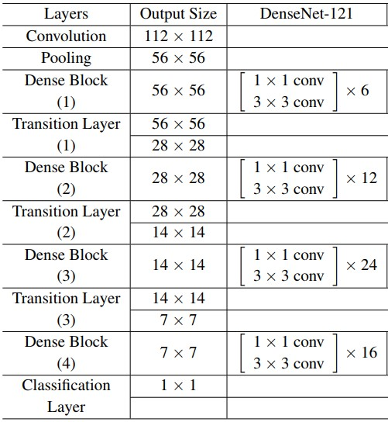

*Hình2.3: Mô hình mạng Densenet121*

## Mô hình InceptionV3

Mạng inceptionv3 là một kiến trúc mạng nơ-ron tích chập được phát triển bởi Google để cải thiện hiệu suất trong bài toán phân loại ảnh và nhận diện đối tượng. Mạng này là phiên bản thứ ba của mạng Inception, được giới thiệu lần đầu tiên trong cuộc thi ImageNet Recognition Challenge. Ý tưởng chính của mạng Inception là sử dụng nhiều bộ lọc tích chập với các kích thước khác nhau tại cùng một tầng, sau đó nối lại với nhau để tạo ra một ánh xạ từ đầu vào đến các giá trị của nó sau khi áp dụng một chuỗi các hàm với độ phức tạp tăng dần. Mỗi cụm như vậy được gọi là một khối Inception hay Inception Module. Mạng inceptionv3 có 48 khối Inception và có khoảng 23.8 triệu tham số. Mạng này có thể được sử dụng cho các bài toán như phân loại ảnh xe hơi, nghiên cứu bệnh bạch cầu, phát hiện biển báo giao thông và nhiều ứng dụng khác.

*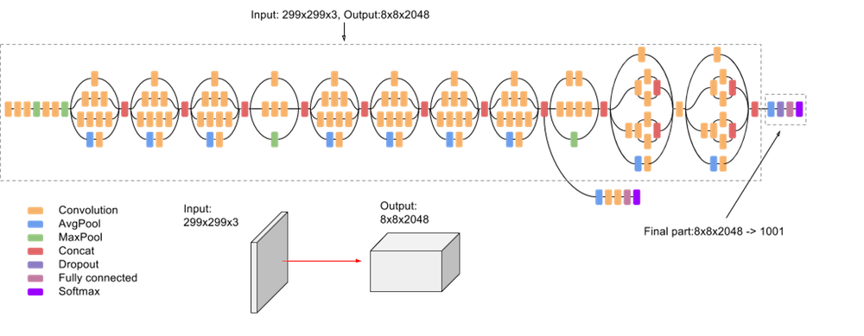Hình 2.4: Mô hình mạng InceptionV3*

## Mô hình VGG19

Mạng VGG19 là một kiến trúc mạng nơ-ron tích chập được phát triển bởi nhóm Visual Geometry Group (VGG) thuộc Đại học Oxford vào năm 2014. Mạng này là một trong những mô hình đạt kết quả cao trong cuộc thi ImageNet Recognition Challenge. Mạng này có 19 tầng tích chập và có khoảng 143.6 triệu tham số. Mạng này sử dụng các bộ lọc tích chập nhỏ với kích thước 3x3 và các lớp gộp cực đại với kích thước 2x2. Mạng này có thể được sử dụng cho các bài toán phân loại ảnh, nhận diện đối tượng, phân đoạn ảnh và nhiều ứng dụng khác.

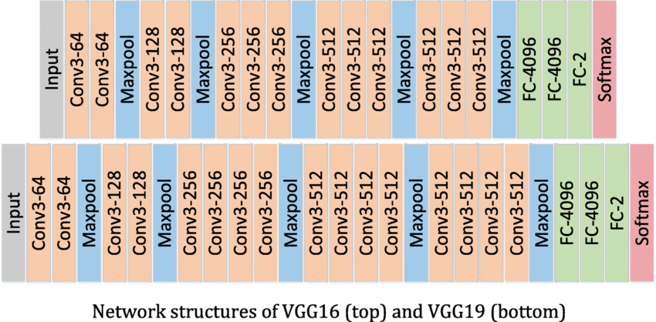

*Hình 2.5: Mô hình mạng VGG19*

## Mô hình Unet

Unet là một kiến trúc mạng CNN được đề xuất cho bài toán segmentaion, tức là phân đoạn hình ảnh. Unet sử dụng kiến trúc encoder-decoder, trong đó các lớp convolutional được sử dụng để giảm kích thước của đầu vào (encoder), sau đó các lớp upsampling được sử dụng để tăng kích thước của đầu ra (decoder). Kiến trúc này có khả năng đạt được kết quả tốt trong việc phân đoạn các vùng khác nhau trong hình ảnh.

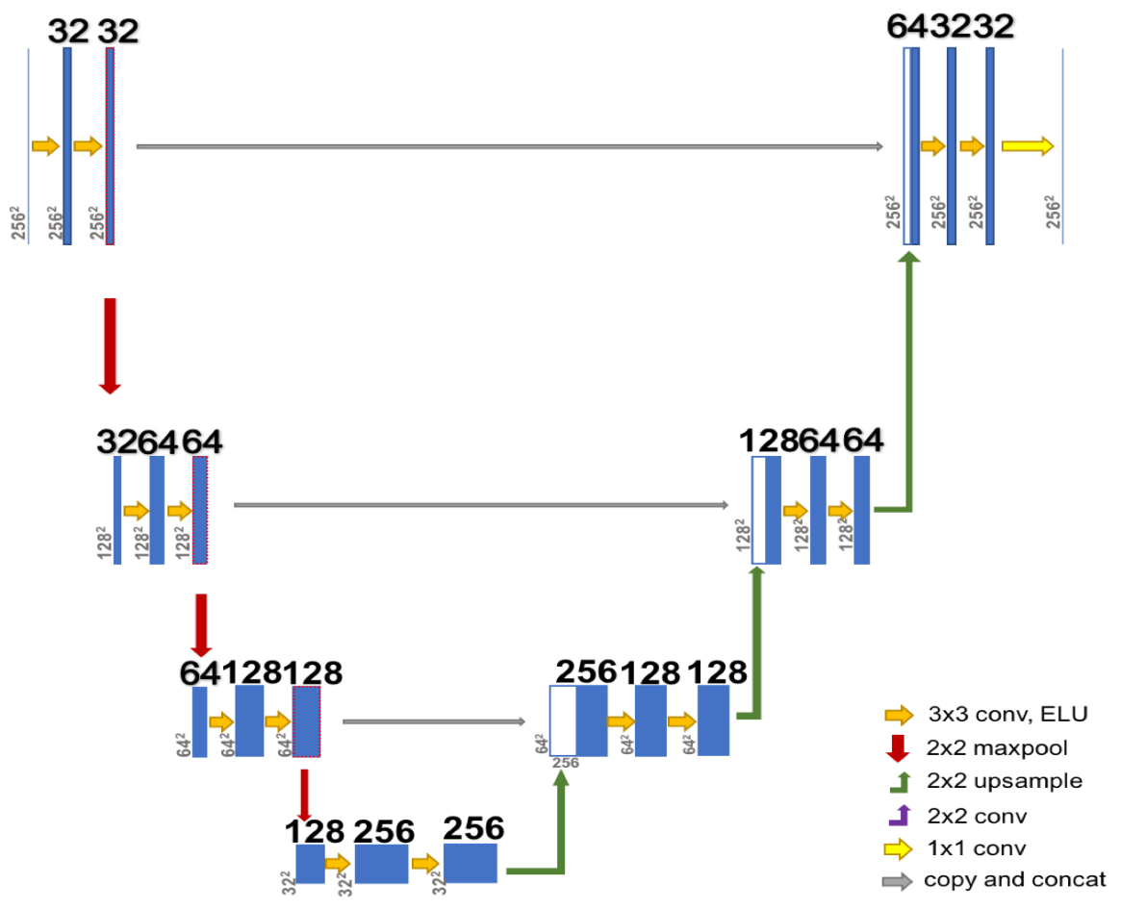

*Hình 2.6: Mô hình Unet*

## Mô hình EfficientNetV2L

[Mô hình efficientnet NetV2L là một kiến trúc mạng nơ-ron tích chập hiệu quả được giới thiệu trong bài báo EfficientNetV2: Smaller Models and Faster Training (ICML 2021)](https://viblo.asia/p/efficientnet-cach-tiep-can-moi-ve-model-scaling-cho-convolutional-neural-networks-Qbq5QQzm5D8). Mô hình này là phiên bản cải tiến của efficientnet, với các đổi mới về kiến trúc và quy trình huấn luyện. Mô hình này sử dụng kỹ thuật compound scaling để cân bằng độ sâu, chiều rộng và độ phân giải của mạng một cách có hệ thống. Mô hình này cũng sử dụng các khối Fused-MBConv và MBConv với các kỹ thuật như Squeeze-and-Excitation (SE), Stochastic Depth (SD) và Self-Attention (SA) để tăng hiệu quả của các lớp tích chập. [Mô hình này được huấn luyện trên tập dữ liệu ImageNet với kỹ thuật Progressive Learning (PL) để giảm thời gian huấn luyện và tăng độ chính xác](https://viblo.asia/p/efficientnet-cach-tiep-can-moi-ve-model-scaling-cho-convolutional-neural-networks-Qbq5QQzm5D8). [Mô hình này đạt được kết quả cao trong các phiên bản efficientnet, với độ chính xác top-1 là 88.5% và top-5 là 98.7%](https://ichi.pro/vi/efficientnet-can-nhac-lai-viec-mo-rong-mo-hinh-cho-cac-mang-no-ron-hop-phap-161164828605333). [Mô hình này có 210 triệu tham số và 77 tỷ FLOPS, nhỏ hơn nhiều so với các mô hình khác có cùng độ chính xác](https://ichi.pro/vi/efficientnet-can-nhac-lai-viec-mo-rong-mo-hinh-cho-cac-mang-no-ron-hop-phap-161164828605333). [Bạn có thể sử dụng mô hình này trong thư viện TensorFlow3](https://arxiv.org/abs/1905.11946) với các trọng số được tiền huấn luyện 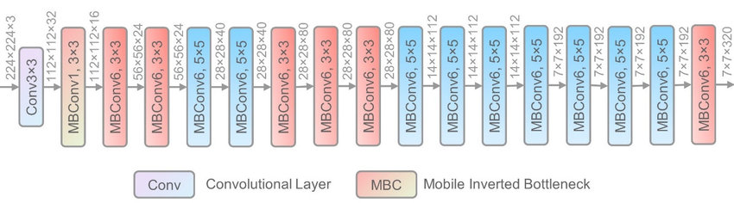trên ImageNet.

*Hình 2.7: Mô hình mạng EfficientNetV2L*

## Đánh giá mô hình

Đánh giá mô hình là một bước quan trọng để đo lường hiệu suất và khả năng dự đoán của mô hình trong việc phân loại bệnh đại tràng. Dưới đây là một số phương pháp và chỉ số thường được sử dụng để đánh giá mô hình

* Loss (Độ mất mát): Đo lường mức độ sai khác giữa giá trị dự đoán và giá trị thực tế trong quá trình huấn luyện mô hình. Độ mất mát thường được tính bằng một hàm mất mát (loss function) cụ thể và cố gắng được tối thiểu hóa trong quá trình huấn luyện.
* Accuracy (Độ chính xác): Độ chính xác đo lường tỷ lệ dự đoán chính xác trên tất cả các mẫu trong tập dữ liệu kiểm thử. Độ chính xác được tính bằng cách chia tổng số lượng dự đoán chính xác cho tổng số lượng mẫu.
$$Accuracy=\frac{TP+TN}{Số lượng mẫu}= \frac{TP+TN}{TP+TN+FP+FN}$$

* Precision (Độ chính xác dương tính): Precision đo lường tỷ lệ các dự đoán dương tính (positive) chính xác so với tổng số lượng dự đoán dương tính. Nó cho biết khả năng của mô hình trong việc định danh chính xác các trường hợp dương tính và tránh việc đưa ra những dự đoán sai với nhãn âm (negative).
* Recall (Độ phục hồi, còn gọi là Sensitivity hoặc True Positive Rate): Recall đo lường tỷ lệ các trường hợp dương tính được tìm ra chính xác so với tổng số lượng trường hợp thực tế dương tính. Nó cho biết khả năng của mô hình trong 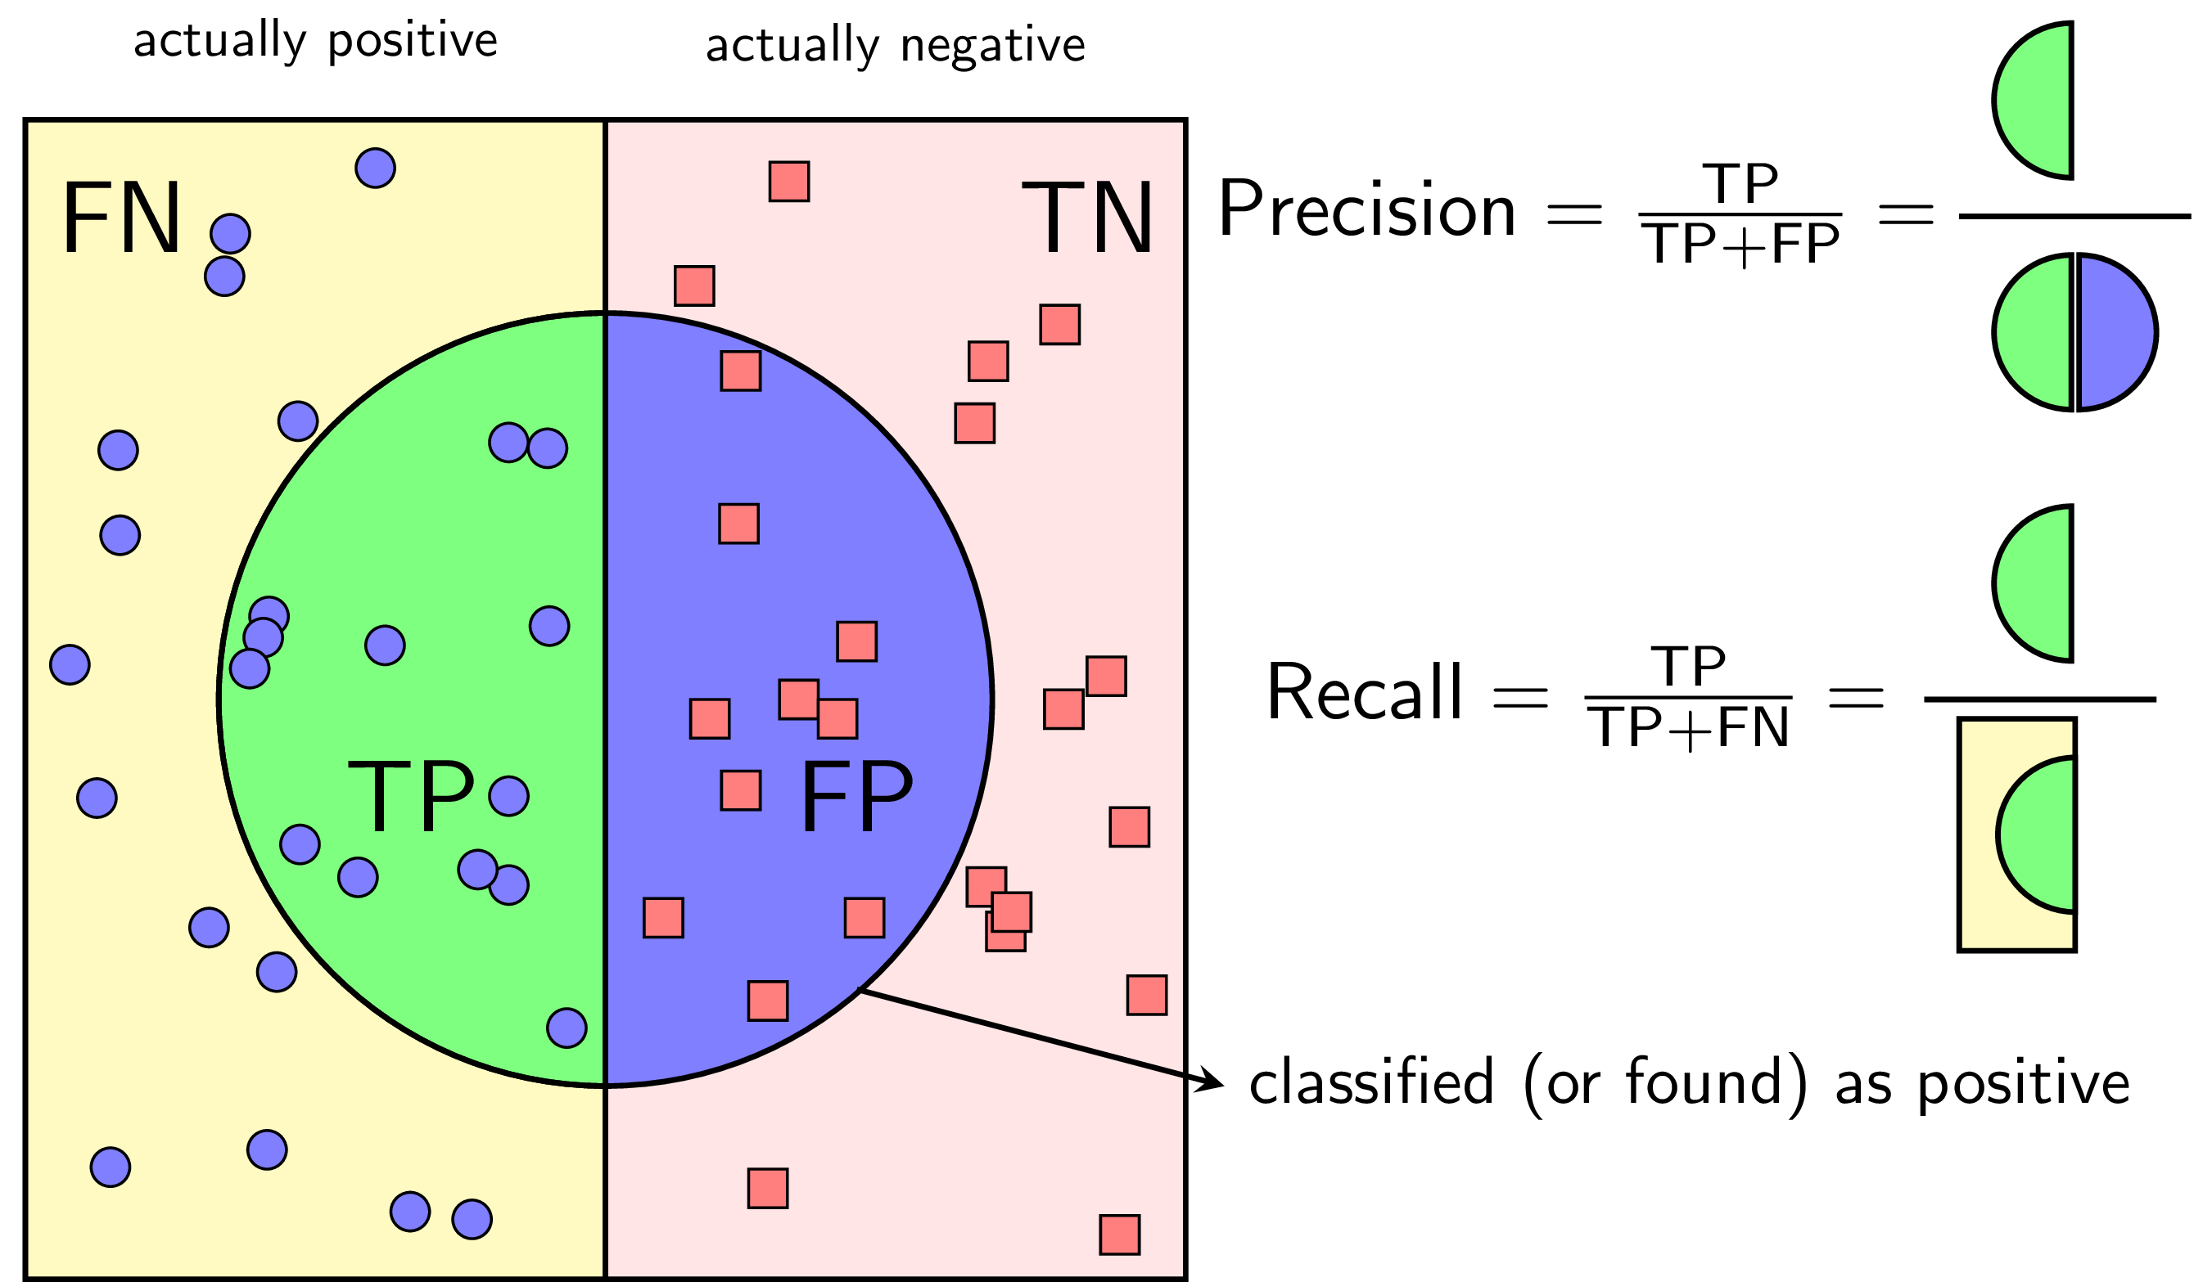việc phát hiện và bao quát các trường hợp dương tính.

*Hình 2.8: Cách tính Precision và Recall*

* 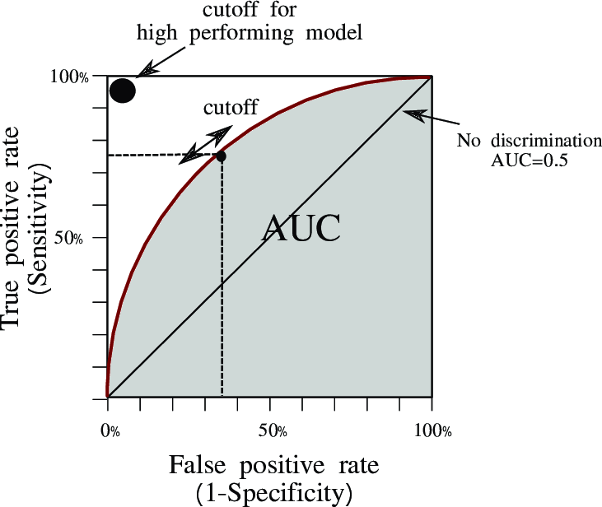AUC (Area Under the Curve): AUC là diện tích dưới đường cong ROC (Receiver Operating Characteristic). Đường cong ROC biểu thị sự phân biệt giữa tỷ lệ dự đoán đúng positive và tỷ lệ dự đoán sai negative của mô hình trên các ngưỡng khác nhau. AUC đo lường khả năng phân loại của mô hình, với giá trị AUC càng gần 1 thì mô hình càng có khả năng phân loại tốt hơn.

*Hình 2.9: Hình biểu diễn AUC*

* Ma trận nhầm lẫn (Confusion matrix): Ma trận nhầm lẫn là một bảng phân loại thể hiện số lượng dự đoán chính xác và sai lệch của mô hình trên tập dữ liệu kiểm thử. Ma trận này giúp đánh giá khả năng dự đoán của mô hình cho từng lớp bệnh đại tràng.

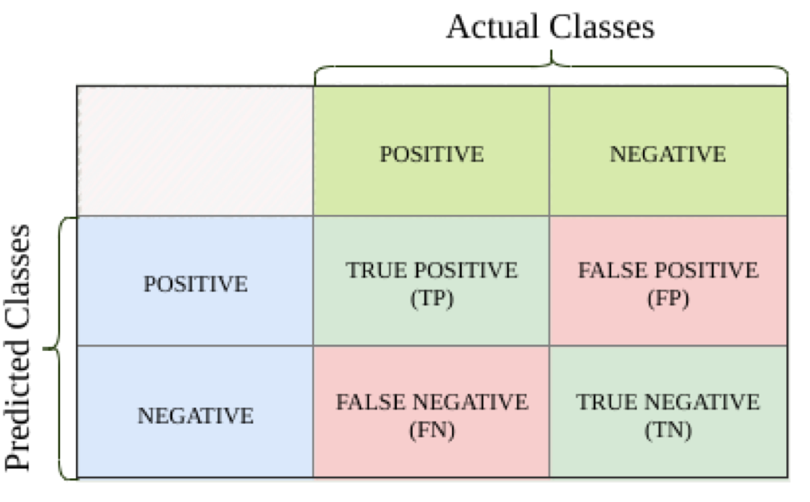

*Hình 2.10: Ma trận nhầm lẫn*

# CHƯƠNG 3: PHƯƠNG PHÁP NGHIÊN CỨU



## Đặc tả dữ liệu

Bộ dữ liệu được lấy từ Kaggle với chủ đề WCE Curated Colon Disease Dataset Deep Learning của Francis Jesmar Montalbo và các hình ảnh của ống tiêu hóa hoặc trực tràng được thu thập từ WCE.

[Bộ dữ liệu bao gồm 3 và loại bệnh lý trong ống tiêu hóa](https://www.hindawi.com/journals/cmmm/2021/5940433/) bao gồm viêm đại tràng mạn tính (ulcerative colitis), Polyps: Polyp (đại tràng non), Esophagitis (viêm thực quản). Tổng cộng có 6000 hình ảnh trong dữ liệu này với kích thước 720x576 và được lưu trong định dạng JPG. Đây là một dữ liệu nhỏ nhưng có thể được sử dụng để huấn luyện và kiểm tra các mô hình học sâu cho bài toán phân loại bệnh lý trong ống tiêu hóa.

Trước khi đưa vào cho model xử lý dữ liệu ta sẽ biến dạng ảnh bằng các phương pháp như xoay ảnh (với góc 15 độ), cắt biến áp (20%), phóng to và thu nhỏ (20%), lật ngang ngẫu nhiên, dịch chuyển ngang và dọc (10%).

Mục đích chính của việc sử dụng tăng cường dữ liệu hình ảnh là mở rộng bộ dữ liệu huấn luyện bằng cách áp dụng các biến đổi ngẫu nhiên cho các hình ảnh gốc. Điều này giúp mô hình học sâu học được các đặc trưng và mẫu phổ biến hơn, tăng khả năng tổng quát hóa và giảm hiện tượng quá khớp (Overfitting).

*Hình 3: Biểu đồ mô phỏng dữ liệu*

## Mô hình nghiên cứu

Nội soi đại trực tràng là phương pháp chuẩn đoán hình ảnh các bệnh lý của đại trực tràng, như polyp, viêm loét, ung thư… Phương pháp này đang được áp dụng khá phổ biến vì có thể quan sát trực tiếp niêm mạc đại trực tràng, lấy mẫu mô để xét nghiệm và thực hiện các thủ thuật điều trị nhỏ. Nội soi đại trực tràng có độ chính xác cao, có thể phát hiện được những tổn thương nhỏ có đường kính dưới 5mm, có giá trị trong phòng ngừa và chẩn đoán sớm ung thư đại trực tràng. Chính vì thế, chúng em sẽ sử dụng các loại mạng học sâu sau đây nhằm phân loại các bệnh lý của đại trực tràng trên ảnh nội soi. Mô hình nghiên cứu chia ra làm hai loại đó là:

* Phân vùng bệnh lý: Unet
* Phân loại bệnh sử dụng các mạng như: DenseNet121, InceptionV3, EfficientNetB2, EfficientNetV2L, VGG19.

Mô hình nghiên cứu sử dụng các mạng neural network sau: Densenet121, InceptionV3, VGG19 và EfficientNetB2, EfficientV2L. Đây là các mô hình học sâu đã được đào tạo trước trên bộ dữ liệu lớn và có khả năng trích xuất đặc trưng phức tạp từ hình ảnh.

Các mạng neural network này sẽ được áp dụng để trích xuất đặc trưng từ hình ảnh của ống tiêu hóa và truyền qua các lớp kết nối đầy đủ (fully connected layers) để phân loại bệnh lý.

Đối với mỗi mạng neural network, các tham số được sử dụng để điều chỉnh quá trình huấn luyện và cải thiện hiệu suất của mô hình. Các tham số này bao gồm:

* Tốc độ học (learning rate): Điều chỉnh tốc độ cập nhật trọng số của mô hình trong quá trình huấn luyện.
* Hàm mất mát (loss function): Đo lường sai lệch giữa đầu ra dự đoán và nhãn thực tế để điều chỉnh mô hình.
* Số lượng epoch: Số lần lặp lại toàn bộ bộ dữ liệu huấn luyện trong quá trình huấn luyện.
* Kích thước batch: Số lượng mẫu dữ liệu được sử dụng để tính toán gradient và cập nhật trọng số trong mỗi lần huấn luyện.
* Dropout: Cơ chế ngẫu nhiên tắt một số đơn vị trong quá trình huấn luyện để tránh overfitting.
* Regularization: Các phương pháp như L1 regularization và L2 regularization có thể được áp dụng để giảm overfitting trong mô hình.
* Tối ưu hóa: Sử dụng các thuật toán tối ưu hóa như stochastic gradient descent (SGD), Adam, RMSprop để điều chỉnh trọng số mô hình.

Các tham số trên sẽ được lựa chọn và điều chỉnh để tối ưu hiệu suất của mô hình phân loại bệnh lý trong ống tiêu hóa dựa trên hình ảnh.

## Phương pháp nghiên cứu

### Giai đoạn huấn luyện mô hình

Dưới đây là các bước cơ bản trong giai đoạn huấn luyện mô hình:

* Chuẩn bị dữ liệu: Thu thập và chuẩn bị dữ liệu huấn luyện. Đảm bảo rằng dữ liệu đã được gán nhãn chính xác và có đủ đại diện cho các lớp bệnh đại tràng. Ngoài ra, cần chia dữ liệu thành các tập huấn luyện, validation và test.
* Xây dựng mô hình: Xác định kiến trúc mô hình dựa trên mạng Unet hoặc các mạng học sâu khác như: DenseNet121, InceptionV3, EfficientNetB2, EfficientNetV2L, và VGG19. Xây dựng mô hình bằng cách kết hợp các lớp convolutional, pooling, fully connected và lớp đầu ra tương ứng với số lượng lớp bệnh đại tràng.
* Định nghĩa hàm mất mát và thuật toán tối ưu: Chọn hàm mất mát phù hợp như categorical cross-entropy và thuật toán tối ưu như Adam hoặc RMSprop. Điều chỉnh các tham số của thuật toán tối ưu để đạt hiệu suất tốt nhất.
* Huấn luyện mô hình: Tiến hành quá trình huấn luyện trên tập dữ liệu huấn luyện. Đảm bảo rằng quá trình huấn luyện được thực hiện với số lượng epoch và batch size phù hợp. Theo dõi quá trình huấn luyện qua các chỉ số như độ chính xác và giá trị hàm mất mát trên tập validation.
* Đánh giá và điều chỉnh mô hình: Đánh giá mô hình trên tập dữ liệu kiểm tra để đo lường hiệu suất của mô hình. Nếu cần thiết, điều chỉnh các siêu tham số và kiến trúc mô hình để cải thiện hiệu suất.
* Lưu trữ mô hình: Lưu trữ mô hình đã huấn luyện để sử dụng sau này trong quá trình kiểm thử hoặc triển khai.

### Giai đoạn kiểm thử mô hình

Dưới đây là các bước trong giai đoạn kiểm thử mô hình:

* Chuẩn bị dữ liệu kiểm thử: Sử dụng tập dữ liệu kiểm thử riêng, mà mô hình chưa được huấn luyện trên đó. Đảm bảo rằng dữ liệu kiểm thử có đại diện cho các trường hợp khác nhau và phản ánh thực tế của bệnh đại tràng.
* Tải mô hình đã huấn luyện: Tải mô hình đã huấn luyện từ quá trình huấn luyện trước. Đảm bảo rằng mô hình được tải đúng và có kiến trúc tương tự như trong quá trình huấn luyện.
* Đánh giá hiệu suất: Sử dụng mô hình để dự đoán trên dữ liệu kiểm thử. Đánh giá hiệu suất của mô hình bằng cách tính toán các chỉ số như độ chính xác, độ nhạy, độ đặc hiệu và F1-score. So sánh kết quả dự đoán của mô hình với nhãn thực tế của dữ liệu kiểm thử.
* Phân tích kết quả: Phân tích kết quả dự đoán của mô hình trên dữ liệu kiểm thử. Xem xét các trường hợp mà mô hình dự đoán chính xác và các trường hợp mà mô hình dự đoán sai. Điều này giúp đánh giá khả năng của mô hình trong việc phân loại bệnh đại tràng.
* Tinh chỉnh mô hình: Dựa trên kết quả kiểm thử, có thể thấy rằng mô hình có thể cần được tinh chỉnh để cải thiện hiệu suất. Có thể thử nghiệm các thay đổi về kiến trúc mô hình, siêu tham số hoặc phương pháp huấn luyện để đạt được kết quả tốt hơn trên dữ liệu kiểm thử.

Quá trình kiểm thử mô hình là một giai đoạn quan trọng để đảm bảo rằng mô hình đã huấn luyện đạt được hiệu suất tốt trên dữ liệu mới và có khả năng phân loại bệnh đại tràng một cách chính xác.

## Kịch bản kiểm thử mô hình

Các mô hình mạng được sử dụng đã được tinh chỉnh một vài thông tin trước khi đưa vào huấn luyện và kiểm thử độ chính xác. Do hạn chế về dung lượng bộ nhớ nên trong thực nghiệm chỉ thực hiện huấn luyện 20 epoch.

|  |  |  |  |  |  |
| --- | --- | --- | --- | --- | --- |
| Kịch bản | | Mạng huấn luyện | Batch size | Num class | Số epoch |
| Phân vùng | 1 | Unet | 8 | 23 | 20 |
| Phân loại | 2 | EfficientNetB2(Bài mẫu) | 16 | 8 | 20 |
| 3 | DensenNet121 | 16 | 8 | 20 |
| 4 | InceptionV3 | 16 | 8 | 20 |
| 5 | EfficientNetV2L | 16 | 8 | 20 |
| 6 | VGG19 | 16 | 8 | 20 |

*Bảng 3: Phân chia kịch bản*

# CHƯƠNG 4: KẾT LUẬN VÀ HƯỚNG PHÁT TRIỂN



## Môi trường cài đặt

Google Colaboratory (gọi tắt là Google Colab hay Colab) là một sản phẩm của Google Research. Colab dựa trên Jupyter Notebook, người dùng có thể viết và thực thi đoạn mã python thông qua trình duyệt và đặc biệt rất phù hợp với data analysis, machine learning và giáo dục. Google đã phát hành Google Colab cho công chúng với mục đích cải thiện giáo dục và nghiên cứu Machine Learning. Ưu điểm của Google Colab là mọi người không cần cài đặt môi trường Python như dưới máy tính (như cài trực tiếp môi trường Python hay cài Anaconda). Một số thư viện thông dụng để phân tích trực quan hoá dữ liệu, máy học, … cũng đã được cài sẵn như numpy, pandas, matplotlib, seaborn, tensorflow, keras, scikit-learn, ... Một số tính năng của Google Colab: - Có thể viết và thực thi dòng lệnh ngôn ngữ Python. - Từ notebook có thể import/save một file dữ liệu đến Google Drive. - Có nhiều thư viện được cài đặt sẵn. - Được sử dụng một cách miễn phí. Colab cung cấp nhiều loại GPU, thường là Nvidia K80s, T4s, P4s and P100s, tuy nhiên người dùng không thể chọn loại GPU trong Colab, GPU trong Colab thay đổi theo thời gian. Vì là dịch vụ miễn phí, nên Colab sẽ có những thứ tự ưu tiên trong việc sử dụng tài nguyên hệ thống, cũng như giới hạn thời gian sử dụng, thời gian sử dụng tối đa lên tới 12 giờ. Sự phát triển mạnh mẽ của Ml và Dl trong những năm gần đây không chỉ bởi các thuật toán, các mô hình tân tiến liên tiếp ra đời mà còn bởi sự phát triển không ngừng của phần cứng, đặc biệt là GPU. Việc tính toán về toán học cho Deep Learning trên CPU có thể mất hàng tháng! Nhưng những tính toán này có thể được gán cho GPU để thực hiện nhanh hơn. Việc train Neural Network trên CPU không được khuyến nghị. GPU cần thiết cho việc tính toán ở mức độ cao. Như chúng ta đã biết Google Colab là nền tảng hỗ trợ xử lý dữ liệu, code liên quan đến AI – Deep Learning hoàn toàn miễn phí trên máy tính. Tiếp theo, Google Colab Pro cũng là một nền tảng tương tự nhưng chúng lại phải trả phí để sử dụng. Mức phí để duy trì Google Colab Pro là 9.99$/1 tháng (khoảng 220.000vnđ/1 tháng). Khi trả phí để sử dụng dịch vụ thì sẽ có hệ thống tốt hơn, thời gian làm việc lâu hơn. - Được sử dụng GPU Tesla T1 hoặc Tesla P100. 47 - Dung lượng RAM tối đa lên đến 32GB. - Thời gian làm việc 24h (gấp đôi so với bản miễn phí). Nhìn chung, nền tảng Google Colab phù hợp với những ai mới bắt đầu bước chân vào thị trường AI – Deep Learning và chưa đủ kinh phí để đầu tư máy móc cho công việc. Giải pháp sử dụng Google Colab sẽ phù hợp cho những người chưa có nhiều kinh phí để đầu tư hệ thống máy tính khủng, xét về lâu dài thì Google Colab không có nhiều lợi thế so với việc sử dụng một hệ thống máy tính chuyên dụng cho DeepLearning. Tuy nhiên, Google Colab sẽ giúp chúng ta làm việc mọi lúc, mọi nơi và chỉ cần có kết nối Internet là có thể sử dụng. Chúng cũng là giải pháp tốt cho những công việc khẩn cấp mà không có máy để phân tích Deep Learning.

|  |  |  |
| --- | --- | --- |
| CPU | GPU | TPU |
| Intel Xeon Processor with two cores @ 2.30 GHz and 13 GB RAM | Up to Tesla K80 with 12 GB of GDDR5 VRAM, Intel Xeon Processor with two cores @ 2.20 GHz and 13 GB RAM | Cloud TPU with 180 teraflops of computation, Intel Xeon Processor with two cores @ 2.30 GHz and 13 GB RAM |

*Bảng 4: Cấu hình phần cứng do Google Colab cung cấp*

## Các tham số của mô hình

Các mô hình NASNetLarge, EfficientNetB5 và VGG16 có các tham số riêng biệt. Dưới đây là một số thông tin về các tham số quan trọng của mỗi mô hình:

1. Mô hình EfficientNetB2
   * Số lượng tham số 8,131,325
   * Số lượng tham số được đào tạo: 362,244
   * Kích thước đầu vào (input size): 244x244 pixel
   * Số lớp: 8 tầng
   * Số lớp đầu ra:4
2. Mô hình DensenNet121
   * Số lượng tham số: 7,301,956
   * Số lượng tham số được đào tạo: 263,940
   * Kích thước đầu vào (input size): 244x244 pixel
   * Số lớp: 8 tầng
   * Số lớp đầu ra: 4
3. Mô hình InceptionV3
   * Số lượng tham số: 22,329,380
   * Số lượng tham số được đào tạo: 526,084
   * Kích thước đầu vào (input size): 244x244 pixel
   * Số lớp: 8 tầng
   * Số lớp đầu ra: 4
4. Mô hình EfficientNetV2L
   * Số lượng tham số: 118,076,836
   * Số lượng tham số được đào tạo
   * Kích thước đầu vào (input size): 244x244 pixel
   * Số lớp: 8
   * Số lớp đầu ra 4
5. Mô hình VGG19
   * Số lượng tham số: 20,157,764
   * Số lượng tham số được đào tạo: 132,868
   * Kích thước đầu vào (input size): 244x244 pixel
   * Số lớp: 8
6. Mô hình Unet
   * Số lượng tham số: 11,707,729
   * Số lượng tham số được đào tạo: 11,707,729
   * Kích thước đầu vào (input size): 256x256 pixel
   * Số lớp: 23
   * Số lớp đầu ra:1

## Kết quả

### Kết quả của nghiên cứu huấn luyện

#### Độ đo chính xác huấn luyện

#### Độ đo Loss huấn luyện

#### Thời gian huấn luyên

### Kết quả nghiên cứu thực nghiệm

#### Độ đo chính xác thực nghiệm

#### Độ đo Loss thực nghiệm

#### Kết quả kiểm tra thực nghiệm

**DenseNet121 (**Độ chính xác: 16/20 hình **)**

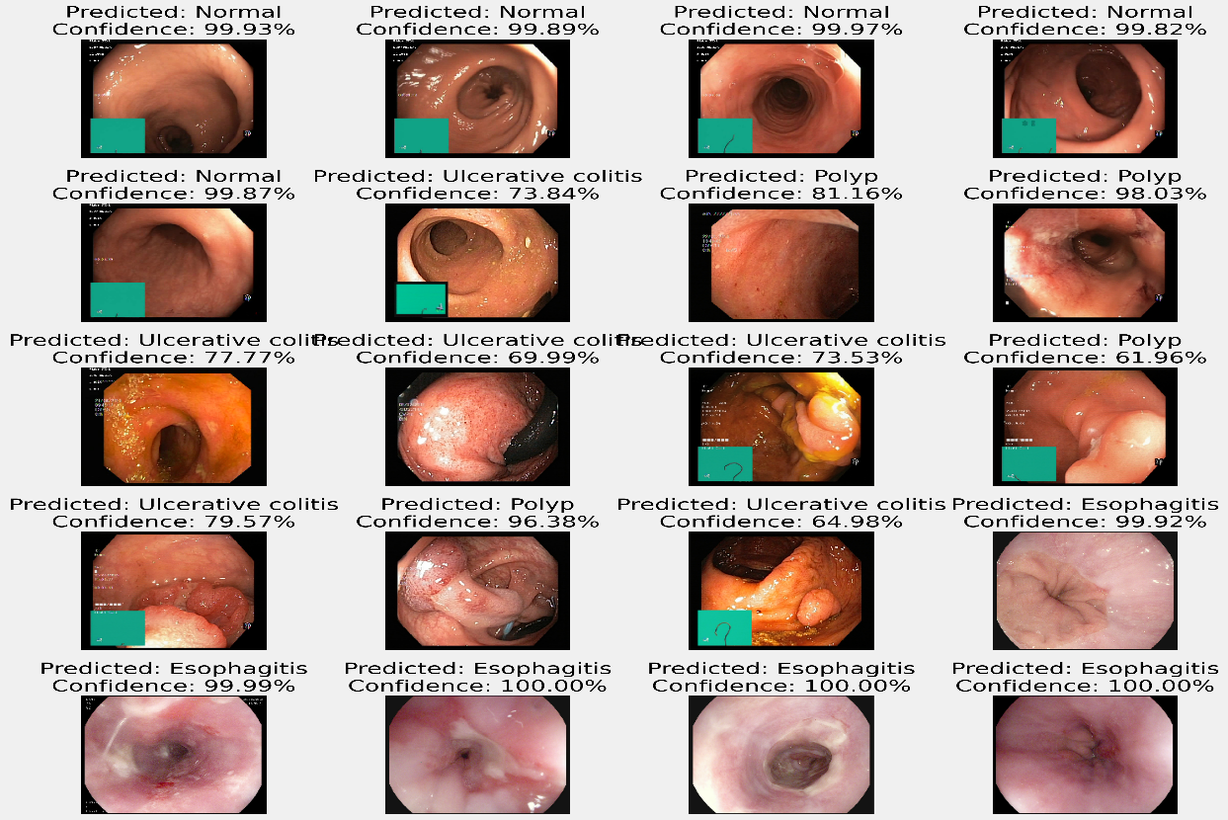

**InceptionV3 (**Độ chính xác: 15/20 hình**)**

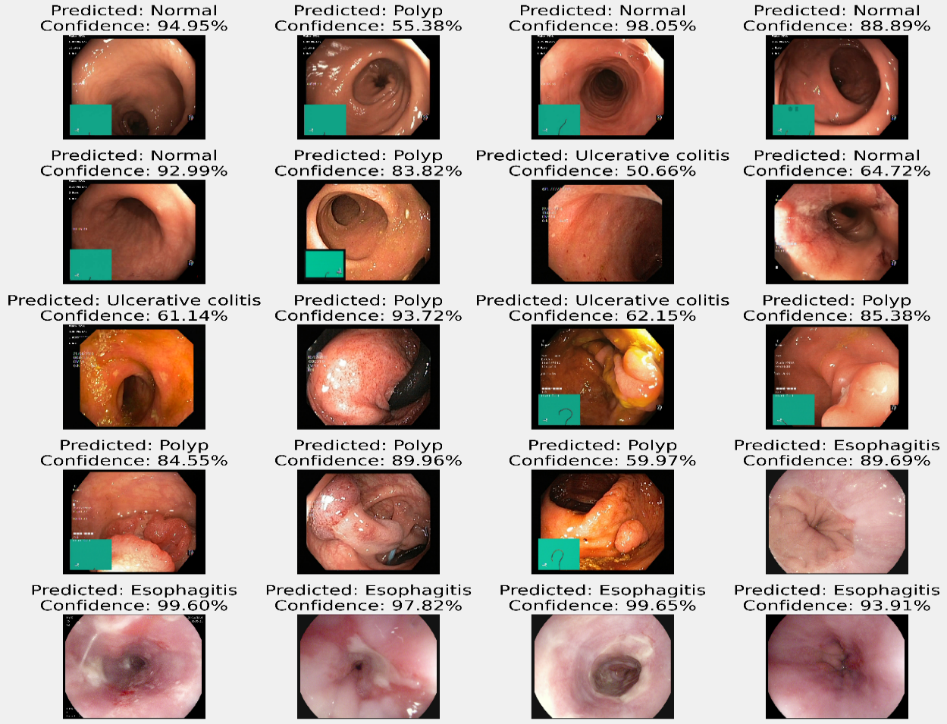

**EfficientNetB2 (**Độ chính xác: 19/20 hình**)**

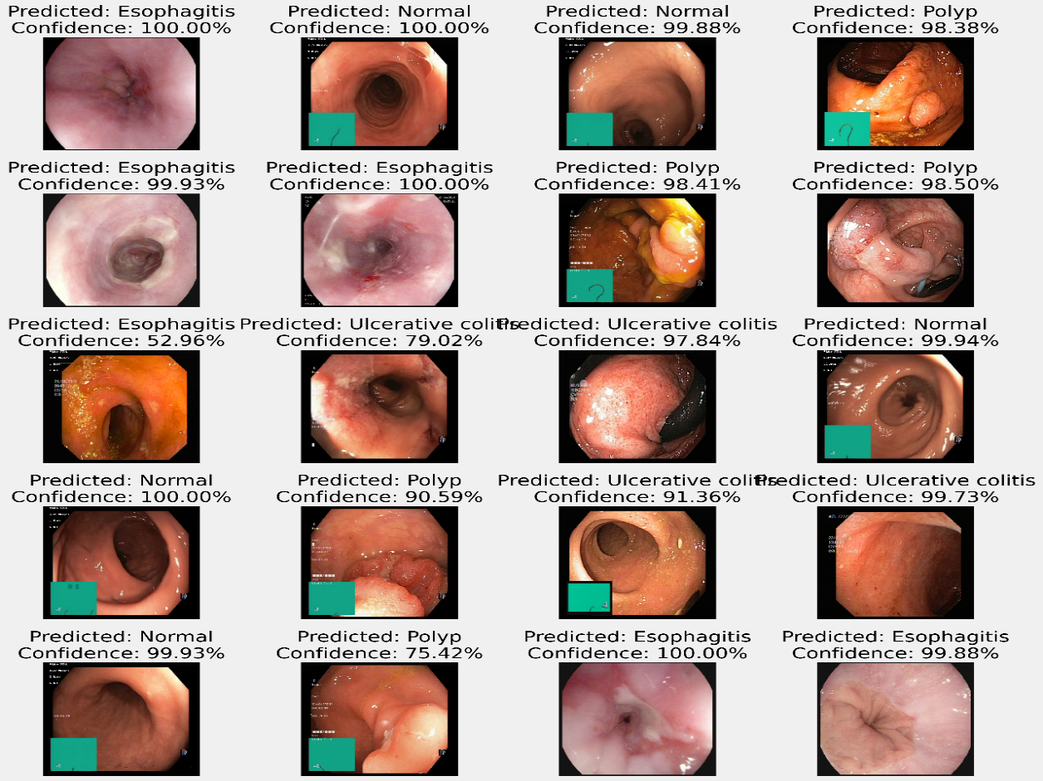

**EfficientNetV2L (**Độ chính xác 17/20**)**

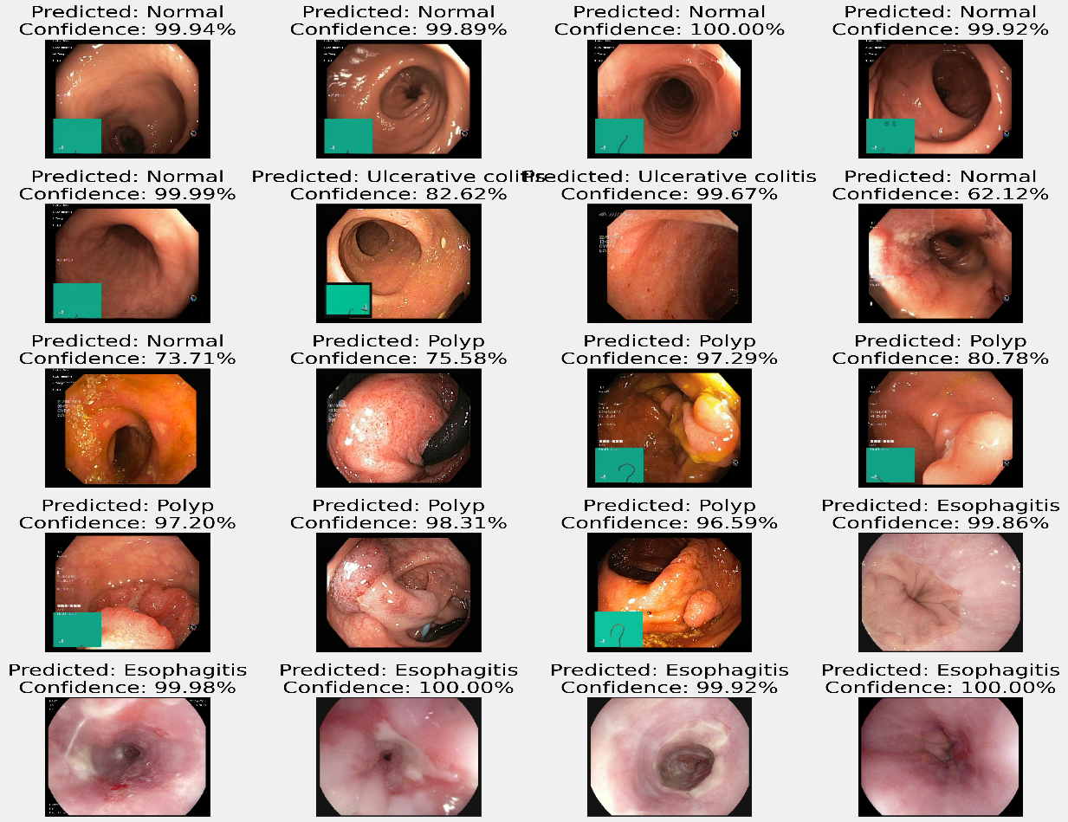

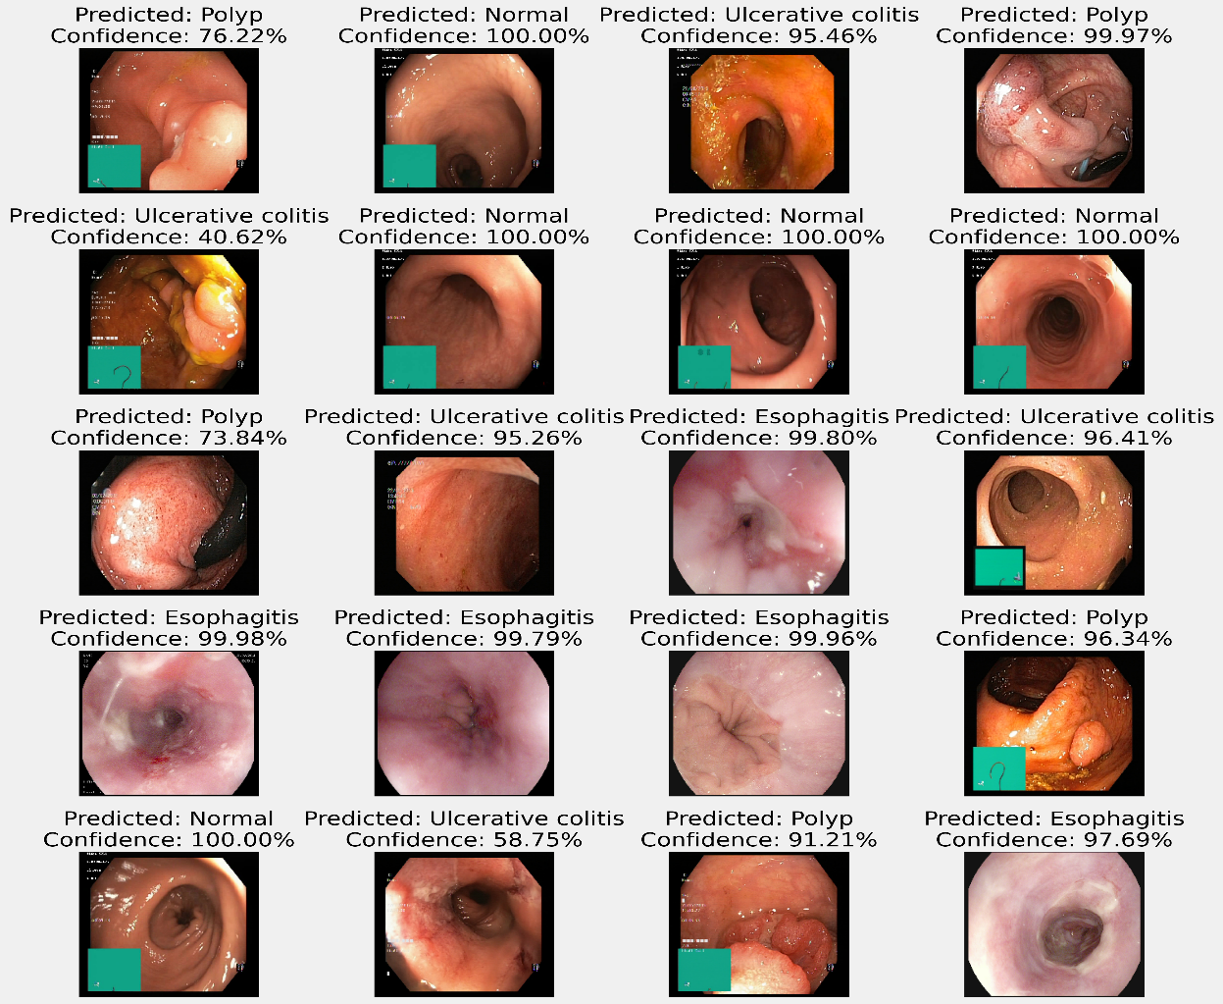**VGG19 (**Độ chính xác: 18/20 hình**)**

**Unet (**Độ chính xác: 100%**)**

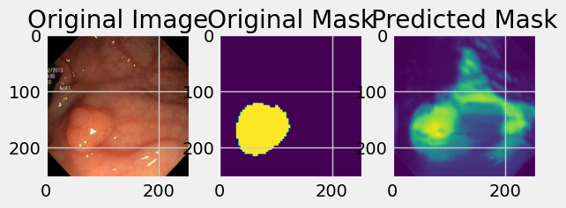

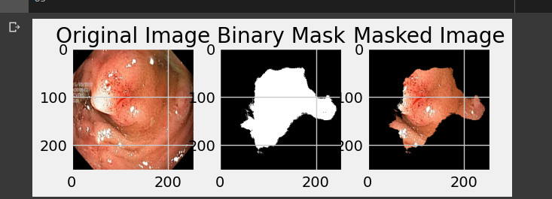

**Nhận xét:** Khi ta đưa vào một bộ dữ liệu test dự đoán (gồm 20 hình) thì phần lớn các mạng đều phân loại đúng các bệnh nhưng tuy nhiên chưa có thể chính xác hết. Nhìn vào hình ảnh kiểm tra thực nghiệm ta có thể sắp xếp các mạng theo tỉ lệ chính xác cao nhất là EfficientNetB2 (19/20 hình) và thấp nhất là InceptionV3(15/20 hình) và các mạng khác đều ở mức đương đối với nhau

## Đánh giá

|  |  |  |  |  |  |
| --- | --- | --- | --- | --- | --- |
| Mô hình | Độ chính xác cao nhất | Độ chính xác thấp nhất | Độ chính xác trên 20 ảnh | Thời gian dự đoán | Thời gian huấn luyện |
| DenseNet121 | 100% | 73.71% | 16/20 | 32s | 2703s |
| InceptionV3 | 99.6% | 55.38% | 15/20 | 30s | 3220.156s |
| EfficientNetB2 | 100% | 52.96% | 19/20 | 15s | 1655.785s |
| EfficientNetV2l | 100% | 62.12% | 17/20 | 44s | 2910.659s |
| VGG19 | 100% | 40.62% | 18/20 | 77s | 1929.293s |
| Unet |  |  | 20/20 | 2-5s | 331.738s |

*Bảng 4: So sánh các mô hình*

Dựa trên bảng so sánh ta có thể thấy các mô hình thuộc kiến trúc EfficientNet có khả năng dự đoán ổn nhất so với các mạng còn lại, đặc biệt là EfficientNetB2 khi tỉ lệ chính xác giao động từ khoảng 50– 100% và đúng 19/20 ảnh trong tập dữ liệu test. Và mô hình có vẻ là tệ nhất đó chính là InceptionV3 khi tỉ tệ chính xác ở mức rất thấp 55-100% và thời gian huấn luyện là lâu nhất lên tới 3220s.

Xét bảng trên ta thấy mô hình VGG19 là có mức chính xác thấp nhất nhưng lại có tốc độ huấn luyện là nhanh thứ 2. Điều đó cho thấy việc huấn luyện mô hình này đang bị overfitting.

Còn đối với DensenNet121 thì mức chính xác khá cao giao động khoảng 70-100% và tốc độ học của mô hình cũng ở mức trung bình trung so với 5 mô hình còn lại. Mô hình này ở mức tạm

Nhìn chung, mô hình thuộc kiến trúc EfficientNet là tốt nhất trong bài so sánh này, tuy nhiên đây là bài so sánh cùng chung một thông số huấn luyện nên là ta cũng chưa đảm bảo được tối ưu được các mô hình còn lại, và việc lựa chọn mô hình phù hợp sẽ phụ thuộc vào yêu cầu cụ thể của từng tác vụ. Nếu muốn đạt được hiệu suất tốt nhất, Efficient có thể là lựa chọn tốt nhất. Nếu muốn giảm thiểu thời gian huấn luyện, thì VG19 là có thể là một lựa chọn phù hợp nhưng độ chính xác không cao, nếu ta muốn độ chính xác cao thì có thể chọn DenseNet121.

# CHƯƠNG 5: KẾT LUẬN VÀ HƯỚNG PHÁT TRIỂN

## Kết luận

Trong bài nghiên cứu này, chúng em đã xây dựng hai mô hình bao gồm: phân loại và phân đoạn bệnh đại trực tràng. Đối với mô hình phân loại ung thư, chúng em đã sử dụng tổng cộng là năm mô hình mạng: DenseNet121, InceptionV3, EfficientNetB2, EfficientNetV2L, VGG19, với mục đích so sánh tổng quan kết quả phân loại của các mô hình mạng này. Chúng em tiến hành thu thập dữ liệu ung thư để có thể huấn luyện máy học và kiểm thử, bộ dữ liệu bao gồm các ảnh nội soi: Normal, Ulcerative_colitis, Polyps, Esophagitis, mỗi bộ dữ liệu như thế đều có ảnh gốc và mặt nạ. Chúng em tiến hành tiền xử lý dữ liệu, rút trích đặc trưng và đưa ảnh vào các mô hình mạng huấn luyện, sau đó xuất các sơ đồ tương ứng nhằm đánh giá mô hình.

Còn đối với mô hình phân đoạn, chúng em chỉ sử dụng duy nhất mô hình mạng Unet. Tương tự như trên, chúng em cũng tiến hành các giai đoạn như tiền xử lý dữ liệu, rút trích đặc trưng và đưa ảnh vào mô hình huấn luyện. Kết quả cho thấy, mô hình đạt độ chính xác 99%. So với mô hình phân loại trên, mô hình này còn khá đơn giản về số lần học cũng như thời gian huấn luyện mô hình, đó cũng là tiền đề cho sự tiếp tục nghiên cứu của chúng em trong tương lai.

## Hướng phát triển

Mở rộng bộ dữ liệu: Nếu thời gian và tài nguyên cho phép, chúng em có thể thu thập thêm dữ liệu ung thư để mở rộng bộ dữ liệu huấn luyện. Điều này có thể giúp cải thiện khả năng tổng quát hóa và độ chính xác của mô hình.

Tối ưu hóa mô hình: Nghiên cứu các kỹ thuật tối ưu hóa mô hình như tăng cường dữ liệu, chính quy hóa, tinh chỉnh siêu tham số và tối ưu hóa kiến trúc mạng để cải thiện độ chính xác và tổng quát hóa của mô hình.

Tăng cường mô hình phân đoạn: Nếu mô hình phân đoạn chưa đạt độ chính xác mong muốn, bạn có thể thử nghiệm và nghiên cứu các biến thể của mô hình Unet hoặc các mô hình phân đoạn khác như SegNet, DeepLab, hoặc sử dụng các kỹ thuật tiến tiến hơn như mạng học sâu theo hướng dẫn (self-supervised learning).

Đánh giá và so sánh với công trình khác: Nghiên cứu các công trình liên quan trong lĩnh vực phân loại và phân đoạn ung thư đại trực tràng, đánh giá kết quả và so sánh với các phương pháp hiện có để đưa ra đóng góp và định hướng phát triển tiếp theo.

TÀI LIỆU THAM KHẢO

[1] Mohamed, A. R., Al Karawi, M., & Yasawy, M. I. (1990). Schistosomal colonic disease. *Gut*, *31*(4), 439-442.

[2] Sedlack, R. E., Nobrega, F. T., Kurland, L. T., & Sauer, W. G. (1972). Inflammatory colon disease in Rochester, Minnesota, 1935–1964. *Gastroenterology*, *62*(5), 935-941.

[3] “DENSENET121” [densenet121 — Torchvision main documentation (pytorch.org)](https://pytorch.org/vision/master/models/generated/torchvision.models.densenet121.html)

[4] “K. Pogorelov et al., "KVASIR", Proceedings of the 8th ACM on Multimedia Systems Conference, 2017. DOI: 10.1145/3083187.3083212” (<https://dl.acm.org/doi/abs/10.1145/3083187.3083212>)

[5] “J. Silva, A. Histace, O. Romain, X. Dray and B. Granado, "Toward embedded detection of polyps in WCE images for early diagnosis of colorectal cancer", International Journal of Computer Assisted Radiology and Surgery, vol. 9, no. 2, pp. 283-293, 2013. DOI:10.1007/s11548-013-0926-3” (<https://link.springer.com/article/10.1007/s11548-013-0926-3/>)

[6]” F. J. P. Montalbo, "Diagnosing Gastrointestinal Diseases from Endoscopy Images through a Multi-Fused CNN with Auxiliary Layers, Alpha Dropouts, and a Fusion Residual Block," Biomedical Signal Processing and Control (BSPC), vol. 76, July, 2022, doi: 10.1016/j.bspc.2022.103683” (<https://www.sciencedirect.com/science/article/pii/S1746809422002051>)